Contributor：rmh, hy, zbq

**仅供参考，不保证正确性！**

1.网络与信息安全三要素【2023年考】

机密性、完整性（通信过程中如何实现）、可用性

网络安全：是指网络系统的硬件、软件及其系统中的数据受到保护，不因偶然的或者恶意的原因而遭受到破坏、更改、泄露，系统连续可靠正常地运行，网络服务不中断。

信息安全ISO定义为：为数据处理系统建立和采用的技术、管理上的安全保护，为的是保护计算机硬件、软件、数据不因偶然和恶意的原因而遭到破坏、更改和泄露。

网络信息安全的对象：

网络安全：主机、网络服务（网络基础设施）

信息安全：存储、传输、应用、信息内容安全

通信过程中如何保证信息的完整性？

* 数据加密：使用加密算法对传输的数据进行加密，使其在传输过程中即使被他人截获也不会泄露。常用的加密算法有对称加密和非对称加密。
* 消息认证：使用消息认证技术，如哈希函数或数字签名，对传输的数据进行认证，以确保数据的完整性。
* 完整性校验：在接收端对接收的数据进行完整性校验，以确保数据在传输过程中没有被篡改或损坏。

2.网络安全威胁

1. 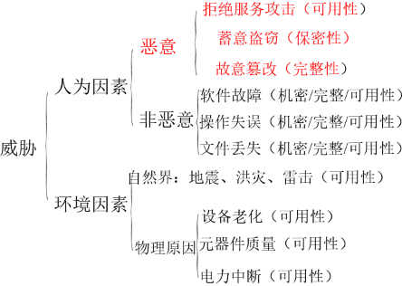网络威胁种类

网络与信息安全威胁的对象、动机和起因是网络安全威胁的三大基本要素

威胁对象

* 网络拓扑安全：总线、星形、环形、树形；
* 网络协议安全：TCP、IP协议脆弱性
* 网络软件缺陷：OS漏洞、数据库安全、网络应用缺陷等
* 网络设备安全：网桥安全隐患、路由器安全隐患

威胁动机（信息收集、控制、干扰）

利用型攻击：试图对机器直接进行控制的攻击。如口令猜测、木马、缓冲区溢出等（控制）

信息收集型攻击：为入侵提供信息情报等。如扫描、体系结构探测、利用信息服务等。（信息收集）

消息伪造攻击：用于攻击目标配置不正确的信息。如DNS高速缓存污染、伪造电子邮件等。（扰乱）

威胁起因：

* 网络系统缺陷：来自于网络协议或应用的实现；一般软件系统实现缺陷，如缓冲区溢出、注入式攻击和陷门等
* 网络欺骗：缺少安全认证，导致网络欺骗。（IP欺骗、TCP劫持、DNS欺骗）
* 有害程序：病毒、僵、木、蠕、流氓软件、间谍软件等。

1. ARP欺骗、TCP会话劫持、DNS欺骗原理与防御

**ARP欺骗攻击**（攻击者广播发送伪造ARP包ipMAC？）

原理：当主机收到一个ARP应答包后，它并不会去验证自己是否发送过与这个ARP应答相对应的那个请求，而是直接将应答包里的MAC地址与IP对应的关系替换掉原有的ARP缓存表里的相应信息。

ARP欺骗攻击的危害：

* 致使同网段的其他用户无法正常上网（频繁断网或者网速慢）。
* 使用ARP欺骗可以嗅探到交换式局域网内所有数据包，从而得到敏感信息。
* ARP欺骗攻击可以对信息进行篡改，例如，可以在你访问的所有网页中加入广告。
* 利用ARP欺骗攻击可以控制局域网内任何主机，起到“网管”的作用，例如，让某台主机不能上网

如何检测局域网中存在ARP欺骗攻击

* 网络频繁掉线，网速突然变慢
* 使用ARP –a命令发现网关的MAC地址与真实的网关MAC地址不相同
* 使用sniffer软件发现局域网内存在大量的ARP reply包

防范：

* MAC地址绑定，使网络中每一台计算机的IP地址与硬件地址一一对应，不可更改。
* 使用静态ARP缓存，用手工方法更新缓存中的记录，使ARP欺骗无法进行。
* 使用ARP服务器，通过该服务器查找自己的ARP转换表来响应其他机器的ARP广（确保这台ARP服务器不被黑）
* 使用ARP欺骗防护软件，如ARP防火墙。
* 及时发现正在进行ARP欺骗的主机并将其隔离。

**TCP会话劫持** ：接管一个现存动态会话的过程，即攻击者通过会话劫持可以替代原来的合法用户，同时能够监视并掌握会话内容。

会话劫持结合了嗅探及欺骗技术。为了接管整个会话过程，攻击者需要积极攻击使被冒充用户下线。（序列号和应答号是完全有可能预测的）

step1：发现攻击目标

通常攻击者希望这个目标是一个准予TCP会话连接（例如Telnet和FTP等）的服务器。

其次，能否检测数据流也是一个比较重要的问题，因为在攻击的时候需要猜测序列号。这就需要嗅探之前通信的数据包，对于交换网络环境，可能还需要使用ARP欺骗

step2：确认动态会话

会话劫持攻击适合在网络流通量达到高峰时才会发生的。网络流通量越大则被发现的可能就越小

step3：猜测序列号

通过嗅探或者ARP欺骗，先发现目标机正在使用的序列号，再根据序列号机制，可以猜测出下一对SEQ/ACK序列号。

同时，攻击者若以某种方法扰乱客户主机的SEQ/ACK，服务器将不再相信客户主机正确的数据包，从而可以伪装为客户主机，使用正确的SEQ/ACK序列号，现在攻击主机就可以与服务器进行连接，这样就抢劫一个会话连接

step4：使客户主机下线

最简单的方式就是对其进行拒绝服务攻击，从而使其不再继续响应。服务器会继续发送响应给客户主机，但是因为攻击者已经掌握了客户主机，所以该机器就不再继续响应

step5：接管会话

危害：会话劫持攻击的危害性很大。它并不依赖于操作系统。 它可以被用来进行积极的攻击，通过攻击行为可以获得进入系统的可能。

防范：没有有效的办法可以从根本上防范会话劫持攻击，列举一些方法尽量缩小会话攻击所带来危害：进行加密；使用安全协议；限制保护措施

**DNS欺骗**原理：当客户主机向本地DNS服务器查询域名时，如果服务器缓存中已有相应记录，DNS服务器就不会再向其他服务器进行查询，而是直接将这条记录返回给用户。入侵者欲实现DNS欺骗的关键条件就是在DNS服务器的本地Cache中缓存一条伪造的解析记录。

第一种情况：攻击者可以控制本地的域名服务器

攻击者可以控制本地的域名服务器(假定是nipc.com域的权威)，在其数据库中增加一个附加记录，将攻击目标的域名(例如www.dhs.com)指向攻击者的欺骗IP。

紧接着，攻击者向dhs.com域DNS服务器发送对some.nipc.com域名的解析请求。dhs.com域的DNS服务器自然转而向nipc.com域的DNS服务器发送请求。

这时候，本地的域名服务器除了返回正常的some.nipc.com的IP地址外，还会在返回包中附加www.dhs.com的映射记录。如果dhs.com域的DNS服务器允许缓存所有收到的信息的话，发过来到www.dhs.com的伪造映射记录便“注射”到其Cache中了。

第二种可能情况：攻击者无法控制任何DNS服务器

攻击者无法控制任何DNS服务器，但可以控制该服务所在网络的某台主机，并可以监听该网络中的通信情况。这时候，黑客要对远程的某个DNS服务器进行欺骗攻击，所采用的手段很像IP欺骗攻击：

首先，黑客要冒充某个域名服务器的IP地址；

其次，黑客要能预测目标域名服务器所发送DNS数据包的ID号。

确定目标DNS服务器的ID号即为DNS欺骗攻击的关键所在，攻击者如果可以在某个DNS服务器的网络中进行嗅探，他只要向远程的DNS服务器发送一个对本地某域名的解析请求，通过嗅探得到的来自目标DNS服务器的请求数据包（因为远程DNS服务器肯定会转而请求本地的DNS服务器），攻击者就可以得到想要的ID号了

DNS欺骗的局限性：攻击者不能替换缓存中已经存在的记录；DNS服务器存在缓存刷新时间问题

配置DNS服务器的时候注意：

* 使用最新版本DNS服务器软件并及时安装补丁；
* 关闭DNS服务器的递归功能，递归查询容易导致DNS欺骗；
* 限制区域传输范围：限制域名服务器做出响应的地址、限制域名服务器做出响应的递归请求地址、限制发出请求的地址；
* 限制动态更新；
* 采用分层的DNS体系结构。

防御技术：区分合法应答包和欺骗应答包。欺骗应答包一般较简单，通常只有一个应答域，没有授权域和附加域。

* 加权法，给DNS应答包中的各个字段一个相应的可信度阈值，然后根据数据包情况计算最终可信度，选择可信度最高的应答包。
* 贝叶斯分类法，设计一个两类贝叶斯分类器来区分合法包和欺骗包。
* 交叉验证法，通过反向查询IP地址来判断。
* 其他措施（直接用IP地址访问、加密所有对外数据流）

1. 缓冲区溢出攻击类型及防御措施

**缓冲区溢出**：栈溢出；堆溢出；BSS溢出；格式化串溢出

缓冲区溢出攻击的目的在于扰乱某些工作在特殊权限状态下的程序，使攻击者取得程序的控制权，借机提高自己的权限，控制整个主机

攻击者要实现缓冲区溢出攻击，必须完成两个任务，一是在程序的地址空间里安排适当的代码；二是通过适当的初始化寄存器和存储器，让程序跳转到安排好的地址空间执行

**防御措施**：

* 安装安全补丁。
* 编写安全的代码：缓冲区溢出攻击的根源在于编写程序的机制。因此，防范缓冲区溢出漏洞首先应该确保在Linux系统上运行的程序（包括系统软件和应用软件）代码的正确性，避免程序中有不检查变量、缓冲区大小及边界等情况存在。比如，使用grep工具搜索源代码中容易产生漏洞的库调用，检测变量的大小、数组的边界、对指针变量进行保护，以及使用具有边界、大小检测功能的C编译器等。
* 保护堆栈：1.加入函数建立和销毁代码。前者在函数返回地址后增加一些附加字节，返回时要检查这些字节有无被改动。2.使堆栈不可执行——非执行缓冲区技术，使入侵者无法利用缓冲区溢出漏洞。

PS：地址空间布局随机化技术，通过对堆、栈、共享库映射等线性区布局的随机化，通过增加攻击者预测目的地址的难度，防止攻击者直接定位攻击代码位置，达到阻止溢出攻击的目的。

1. 什么是反射式DOS攻击并举例说明

反射：攻击者伪造被攻击目标的IP地址向互联网上某些有开放特殊服务的服务器发送构造的请求报文，服务器将应答报文回复到被攻击目标。

**NTP反射**

1攻击者使用僵尸网络，将带有欺骗IP地址的UDP数据包发送到启用了monlist命令的NTP服务器。每个数据包上的欺骗IP地址指向受害者的真实IP地址；

2每个UDP数据包使用其monlist命令向NTP服务器发出请求；

3服务器响应欺骗地址；

4目标的IP地址接收响应，周围的网络基础设施因流量泛滥而变得不堪重负，导致拒绝服务；

**SSDP反射**

攻击者通过伪造SSDP请求源地址字段，使即插即用设备将SSDP应答消息发送至攻击目标。攻击者设置请求的SSDP报头的ST字段为“all”，即获得所有设备和服务的信息，即可将巨大的攻击流量引向了特定攻击目标。

**DNS反射**

攻击者使用受损的端点将有欺骗性IP地址(受害者的真实IP地址)的UDP数据包发送到DNS递归服务器;

每个UDP数据包都向DNS解析器发出请求，指定请求类型为ANY，以接收尽可能最大的响应;

DNS解析器收到请求后，会向欺骗性IP地址发送较大的响应;

目标的IP地址接收响应，其周边的网络基础设施被大量流量淹没，从而导致拒绝服务;

3.身份认证与访问控制

1. 基于一次性口令的身份鉴别

基于一次性口令的身份鉴别

**一次性口令认证** (OTP)系统是为了防止黑客通过一次成功的口令窃取而永久地获得系统访问权而设计的一种认证技术 .它规定用户每次注册时使不同的口令 ,限制了同一口令的生存周期。

OTP主要思想：在登录过程中加入不确定因素，使每个登录过程中传送的信息均不相同，以提高登录过程安全性。

（1）不确定因子选择（口令序列、挑战/应答、时间同步、事件同步）

（2）一次性口令的生成方式（令牌卡：对于挑战/应答方式，令牌卡输入挑战值；对于同步方式，该卡片每隔一段时间就会重新计算口令；智能卡：基于USB Key的身份鉴别）

（3）单点登录（Single Sign-On）技术（通过一定的方式使得各提供服务的网站之间建立某种联系，用户只需要在其中一个认证网站上进行登录后即可实现全局登录，当用户再访问其他网站时，不需要再次登录其身份就可以被验证，比如第三方）

1. Kerberos通过什么方式减少了在用户多次用同一种服务、用户需要用多个服务时输入口令的次数的？

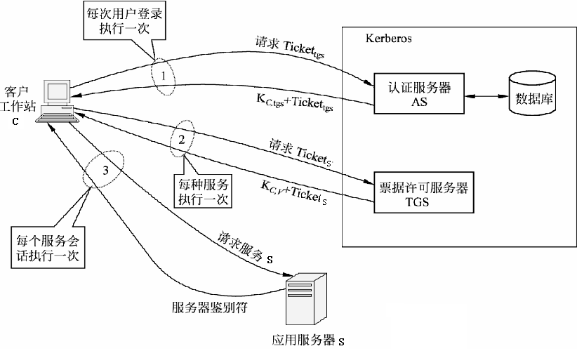

Kerberos通过使用票据（Ticket）来减少用户在多次使用同一种服务或需要使用多个服务时输入口令的次数

* 身份验证：用户首次登录时，需要向Kerberos认证服务器（AS）提供其用户名和密码。AS验证用户的凭证后，会生成一个票证授予票证（TGT）并加密它，然后将加密的TGT发送给用户。
* 获取服务票证：当用户需要访问某个服务时，他们不需要再次输入密码。用户将他们的TGT发送到票证授予服务（Ticket Granting Service, TGS），请求访问特定服务的票证。TGS验证TGT的有效性后，会生成一个服务票证（Service Ticket），该票证包含了用户的身份信息以及用于访问特定服务的加密密钥。
* 服务访问：用户将服务票证发送给所需的服务提供者（Service Provider, SP）。服务提供者验证服务票证的有效性后，允许用户访问服务，而无需用户再次输入密码。

通过这种方式，Kerberos实现了单点登录（Single Sign-On, SSO）的功能。一旦用户获得了TGT，并在有效期内，他们就可以使用这个TGT来获取访问多个服务所需的票证，而无需为每个服务单独输入密码。

减少了用户输入密码的次数，提高了便利性和安全性，因为用户的密码只在网络中传输一次（在向AS验证身份时）。同时，由于所有通信都经过加密，包括TGT和服务票证，所以即使这些数据在网络中被截获，攻击者也无法用它们来获取访问权限。

1. RSN工作流程【2023年考】

1.发现：AP使用信标和探测响应信息来发布其802.11i安全策略。站点则通过这些来确认希望进行通信的AP身份。STA连接AP，当信标和探测响应提供选择时，选择加密套件和认证机制。

2.认证：STA与AP相互认证身份。AP阻止STA和认证服务器之间直到认证成功之前。AP不参与认证，但参与STA与认证服务器间的数据传输。

3.密钥管理：AP与STA执行几种操作后产生加密密钥，并配送到AP和STA。数据帧只在AP与STA之间交换。

4.加密数据传输：数据帧在STA和终端站点间通过AP进行交换。安全数据传输只发生在STA与AP之间。

5.连接终止：Ap与STA交换数据帧。本阶段安全连接解除，连接恢复到初始状态。

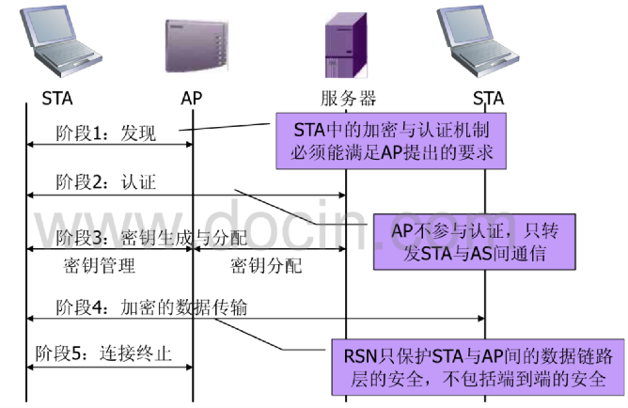

1. EAPOL协议

IEEE802.1X中主要定义了EAPOL协议（局域网上的可扩展认证协议）。

* EAPOL协议作用在网络层，使用了IEEE802标准的局域网，如数据链路层上的以太网、Wi-Fi等。
* 为进行认证，EAPOL允许请求者与认证者之间互相通信，以及两者之间进行EAP包的交换。

EAPOL的主要包类型：

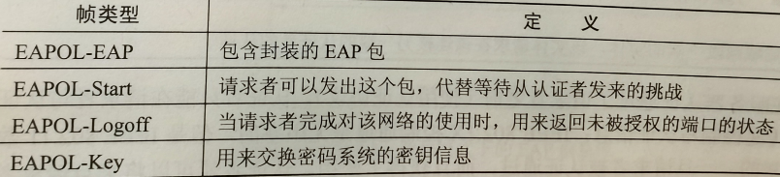

EAPOL认证过程：

* 请求者通过向IEEE802.1X认证者使用的特殊的多群组地址发送EAPOL-Start包，判断该网络中是否存在认证者，如存在，则通知该认证者请求已经准备好（很多情况下，当设备接入到集线器，认证者就能感知到设备存在，这时认证者可能会用自己发出的信息取代EAPOL-Start信息。
* 认证者发送EAP请求身份标识信息。该信息封装在EAPOL-EAP中.
* 一旦决定允许请求者接入网络，认证者就使用EAP-key包向请求者发送密钥。
* EAP-Logoff包类型表示请求者希望同该网络断开连接。认证者将控制端口变成非授权状态。

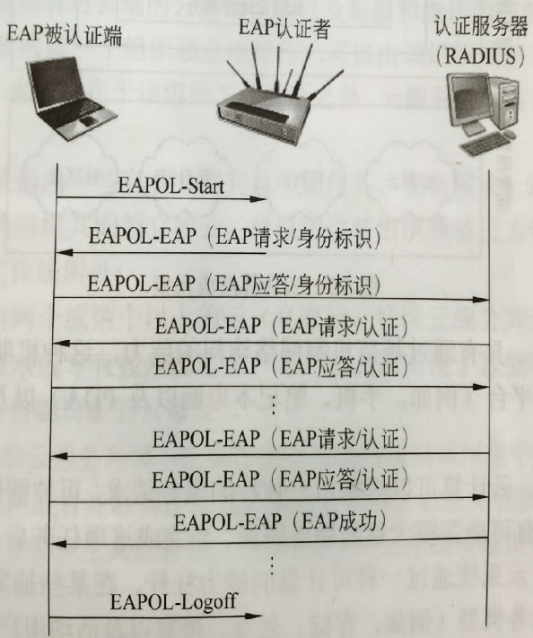

1. 访问控制作用、方式

访问控制的基本任务：防止用户对系统资源的非法使用，保证对资源的所有直接访问都是被认可的。

访问控制的措施：确定要保护的资源；授权；确定访问权限；实施访问权限

3种**访问控制**技术：**自主访问控制DAC、强制访问控制MAC、基于角色的访问控制RBAC**

作用：

* 安全保护：访问控制的主要作用是保护系统资源（如文件、数据、网络设备、应用程序等）不被未经授权的用户访问或篡改，确保信息的机密性、完整性和可用性。
* 权限管理：访问控制允许系统管理员定义和管理不同用户的访问权限，根据用户的角色、职责或身份来限制他们对特定资源的操作权限。
* 合规要求：在许多行业和法规中，访问控制是满足合规性和审计要求的关键措施，确保组织遵循适当的数据保护和隐私规定。
* 业务连续性：通过实施有效的访问控制，可以防止恶意攻击、误操作或内部威胁导致的系统中断或数据丢失，保障业务的连续性和稳定性。

方式：

* 自主访问控制（Discretionary Access Control, DAC）：在这种模式下，资源的所有者有权决定谁可以访问他们的资源。用户可以将自己的文件或对象权限授予其他用户或组。
* 强制访问控制（Mandatory Access Control, MAC）：在MAC中，系统根据信息的敏感性和用户的安全级别自动分配访问权限。这种模式通常用于高安全环境，如军事和政府机构。
* 角色基于访问控制（Role-Based Access Control, RBAC）：在RBAC中，权限不是直接分配给用户，而是分配给角色。用户被分配到一个或多个角色，角色具有相应的权限集。这种方式简化了权限管理，并支持职责分离。
* 规则或策略基于访问控制（Rule-Based or Policy-Based Access Control, PBAC/RBAC）：在这种模式下，访问权限由一组预定义的规则或策略决定。这些规则可以根据时间、地点、用户行为等因素动态调整。
* 属性基于访问控制（Attribute-Based Access Control, ABAC）：ABAC基于用户、资源、环境和操作的多种属性来决定访问权限。每个实体（用户、资源等）都有相关的属性，访问决策基于这些属性的组合。
* 多因素认证（Multi-Factor Authentication, MFA）：虽然不是传统的访问控制模型，但MFA是一种增强安全性的方式，要求用户提供两种或更多种形式的身份验证凭据，如密码、生物特征和物理令牌。

1. DAC\MAC\RBAC、BLP\BIBA（MAC模型）、继承和组

自主访问控制DAC：基于对主体或主体所属的主体组的识别来限制对客体的访问，这种控制是自主的。

* 缺点：信息在移动过程中其访问权限关系会被改变，导致安全问题的发生

强制访问控制MAC：基于系统安全策略和对象的安全标签来决定用户对资源的访问权限。

* 为所有主体和客体指定安全级别，比如绝密级、机密级、秘密级、无秘级。
* 不同级别的主体对不同级别的客体的访问是在强制的安全策略下实现的。
* 只有安全管理员才能修改客体访问权和转移控制权。（对客体拥有者也不例外）
* 优点：提供了严格的访问控制和信息流控制，能够有效地防止未经授权的数据访问和信息泄露。
* 缺点：可能过于严格和不易管理，尤其是在大型和复杂的系统中。因此，实际应用中常常结合使用其他访问控制机制，如角色基于访问控制（RBAC）或规则基于访问控制（PBAC），以提供更灵活和可扩展的访问控制策略。

RBAC：每个角色与一组用户和有关的动作相互关联，角色中所属的用户可以有权执行这些操作

* 提供了层次化的管理结构
* 具有提供最小权限的能力。可按角色的具体要求定义访问权限，因此具有针对性，不出现多余访问权限。
* 具有责任分离的能力。不同角色的访问权限可相互制约，即定义角色的人不一定能担任该角色。
* RBAC的基本原理主要包括以下三个方面：分离权限管理、最小权限原则、职责分离

RBAC与DAC、MAC的区别

* RBAC与DAC的区别：DAC的主体可直接访问客体，而RBAC不行；DAC的权限要么在主体（能力表），要么在客体，而RBAC的却在角色控制模块
* RBAC与MAC的区别：大致与DAC的相同；MAC是多级的，而RBAC可以是单级的
* 相对DAC/MAC，RBAC灵活且容易实现

RBAC版本【2023年考】

* RBAC0：基本模型，定义了用户、角色、会话、授权等
* RBAC1：为RBAC0引入角色层级概念，RH体现上级权限高于下级权限
* RBAC2：为RBAC0引入角色约束概念，角色必须满足某些条件（如互斥、基数约束、先决约束、运行时约束等）
* RBAC3：结合RBAC1和RBAC2，同时提供角色层级和角色约束。

MAC模型：BLP、BIBA、中国墙等【2023年考】

BLP模型**只描述了保密性**，没有描述完整性和可用性的要求

BLP模型的不足：

* 只处理秘密性**没有考虑完整性**、包含隐通道、没有制定修改访问控制权限的策略，可信主体权限过大等。
* 设计的初衷只是为了处理权限相对固定、只关心秘密级别

BIBA被用于解决应用程序数据的**完整性**问题

BIBA模型能够防止数据从低完整性级别流向高完整性级别，有3条规则提供这种保护：星完整性规则、简单完整性规则、恳求属性规则

4.防火墙

1. 防火墙体系、防火墙（过滤器）技术分类、功能、部署等

防火墙是位于两个(或多个)网络间实施网间访问控制的一组组件的集合，

它满足以下条件：

* 内部和外部之间的所有网络数据流必须经过防火墙
* 只有符合安全政策的数据流才能通过防火墙
* 防火墙自身对渗透是免疫的

从使用技术上**划分**，防火墙可以分为：

* 包过滤防火墙
  + 静态包过滤防火墙
  + 动态包过滤防火墙（状态检测防火墙）
* 代理服务器型防火墙

基于状态检测的防火墙

* 状态检测(Stateful Inspection)防火墙现在应用非常广泛，状态检测是一种相当于4.5层的过滤技术，它不限于包过滤防火墙的3/4层的过滤，又不需要应用层网关防火墙的5层过滤，既提供了比包过滤防火墙更高的安全性和更灵活的处理，也避免了应用层网关防火墙带来的速度降低的问题。
* 要实现状态检测防火墙，最重要的是实现连接的跟踪功能。对于单一连接的协议来说相对比较简单，只需要数据包头的信息就可以进行跟踪；但对于一些复杂协议，除了使用一个公开端口的连接进行通信外，在通信过程中还会动态建立子连接进行数据传输，而子连接的端口信息是在主连接中通过协商得到的随机值，因此对于此类协议，用包过滤防火墙就只能打开所有端口才能允许通信，但这会带来很大的安全隐患。
* 状态检测防火墙能够进一步分析主连接中的内容信息，识别出所协商的子连接的端口而在防火墙上将其动态打开，连接结束时自动关闭，充分保证系统的安全。
* 如使用FTP协议进行数据传送时是通过另一个子连接进行的，状态检测防火墙能够通过跟踪主连接中的信息得到子连接所用的端口，自动确定允许此连接的数据通过而不必另加规则。使用多个连接的协议，除了FTP协议外，还有一些数据库通信使用的协议、多媒体通信使用的协议等，状态检测防火墙为能跟踪这些协议，就必须单独为各协议实现连接跟踪模块，而且一般要求这些协议在协商子连接端口时是明文协商，不能进行加密。

代理型防火墙

* 代理服务器型防火墙通过在主机上运行代理的服务程序，直接对特定的应用层进行服务，因此，也称为应用型防火墙。
* 其核心是运行于防火墙主机上的代理服务器程序。
* 针对不同的应用程序，代理服务型防火墙需要不同的代理模块。
* 代理服务可以实现用户认证、详细日志、审计跟踪和数据加密等功能，并实现对具体协议及应用的过滤。
* 这种防火墙能完全控制网络信息的交换，控制会话过程，具有灵活性和安全性，但可能影响网络的性能，用户不透明，且对每一种服务都要设计一个代理模块，建立对应的网关层，实现起来比较复杂
* 代理防火墙也叫应用级网关。它适用于特定的互联网服务，如超文本传输（HTTP），远程文件传输（FTP）等等。
* 代理服务器通常运行在两个网络之间，它对于客户来说像是一台真的服务器，而对于外界的服务器来说，它又是一台客户机。
* 当代理服务器接收到用户对某站点的访问请求后会检查该请求是否符合规定，如果规则允许用户访问该站点的话，代理服务器会像一个客户一样去那个站点取回所需信息再转发给客户。
* 代理服务器通常都有一个高速缓存，这个缓存存储着用户经常访问的站点内容，在下一个用户要访问同一站点时，服务器就不用重复的获取相同的内容，直接将缓存内容发出即可，既节约了时间也节约了网络资源。
* 代理服务器会像一堵墙一样挡在内部用户与外界之间，从外部只能看到该代理服务器而无法获知任何的内部资源，诸如用户的IP地址等。应用级网关比单一的包过滤更为可靠，而且会详细的记录所有的访问状态信息。

**防火墙的主要功能**有

网络安全的屏障

强化网络安全策略

对网络存取和访问进行监控审计

防止内部信息的外泄

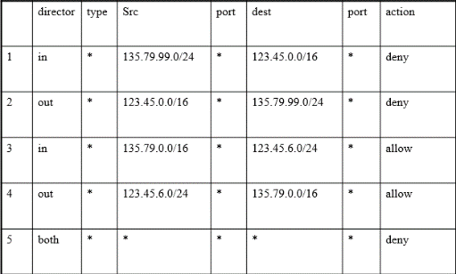例子——包过滤防火墙设置。【2023年考】

设网络123.45.0.0/16不愿意其它Internet主机访问其站点；但它的一个子网123.45.6.0/24和一个大学135.79.0.0/16有合作项目，因此允许该大学访问该子网；然而该大学有一个公共机房135.79.99.0/24是hacker天堂，需要禁止。

1. CMU安全结构、计算机网络安全结构等（二堵墙、四个面）

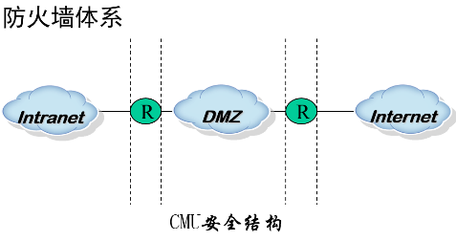

**二堵墙：**

**外墙（External Fence）：**

外墙是CMU安全结构的第一道防线，位于网络的边界处。其主要功能是防止未经授权的外部访问和攻击。外墙通常包括以下组件：包过滤防火墙：基于数据包的源地址、目的地址、协议类型等信息进行过滤。

应用网关或代理服务器：对进出网络的特定应用层流量进行检查和控制。

**内墙（Internal Fence）：**

内墙是CMU安全结构的第二道防线，位于内部网络的核心区域周围。其主要目标是保护关键资源和敏感数据，防止内部威胁和恶意行为。内墙可能包括以下组件：受限子网：将敏感系统和数据隔离在单独的子网中，限制直接访问。

微隔离策略：在内部网络中实施细粒度的访问控制和隔离。

强身份验证和授权机制：确保只有经过严格身份验证和授权的用户和设备才能访问内部资源。

**四个方面（也称为AAA+A原则）：**

* **认证（Authentication）：**确认用户、设备或系统身份的过程，验证声称的身份是否真实有效。
* **授权（Authorization）：**在用户身份被认证后，决定他们可以访问哪些资源或执行哪些操作的过程。
* **审计（Auditing）：**对用户行为和系统事件的记录和监控过程，用于检测异常活动、调查安全事件和遵守法规要求。
* **责任认定（Accountability or Non-Repudiation）：**确保用户对其在网络上的行为负责，不能否认他们曾经进行的操作，通过强大的认证、详细的审计记录和数字签名等技术实现对用户行为的可追溯性和不可抵赖性

1. 包过滤防火墙

**包过滤路由器**

基本思想：包过滤(Packet Filtering)技术是防火墙在网络层中根据数据包中包头信息有选择地实施允许通过或阻断。依据防火墙内事先设定的过滤规则,检查数据流中每个数据包头部,根据数据包的源地址、目的地址、TCP/UDP源端口号、TCP/UDP目的端口号及数据包头中的各种标志位等因素来确定是否允许数据包通过，其核心是安全策略即过滤规则的计。一般来说，不保留前后连接信息，利用包过滤技术很容易实现允许或禁止访问。

对于每个进来的包，适用一组规则，然后决定转发或者丢弃该包

往往配置成双向的

包过滤防火墙的优缺点

**优点**

* 逻辑简单，价格便宜，对网络性能的影响较小，有较强的透明性。
* 与应用层无关，无需改动任何客户机和主机上的应用程序，易于安装和使用。

**缺点**

* 配置基于包过滤方式的防火墙，需要对IP、TCP、UDP和ICMP等各种协议有深入的了解，否则容易出现因配置不当带来的问题；
* 由于过滤判别的只有网络层和传输层的有限信息，所以各种安全要求难以得到充分的满足；
* 由于数据包的地址及端口号都在数据包的头部，因而不能彻底防止地址欺骗，及外部客户与内部主机直接连接，不提供用户的鉴别机制。

1. 软件定义边界、微隔离的基本概念

实现零信任架构的三大技术：

* **软件定义边界**SDP,旨在使应用程序所有者能够在需要时部署安全边界,以便将服务与不安全的网络隔离开。SDP 将物理设备替换为在应用程序所有者控制下运行的逻辑组件。
* 增强的身份管理IAM：增强的身份管理方法将参与者的身份用作策略创建的关键组成部分。身份和状态提供辅助支持数据以访问决策。
* **微隔离**MSG：是一种网络安全技术,它可以将数据中心在逻辑上划分为各个工作负载级别的不同安全段，然后定义安全控制并为每个唯一段提供服务。微隔离使IT人员可以使用网络虚拟化技术在数据中心内部部署灵活的安全策略,而不必安装多个物理防火墙。此外,微隔离可用于保护每个虚拟机(VM)在具有策略驱动的应用程序级安全控制的企业网络中。

5.数据加密基础

1. 对称加密、非对称加密体系及应用

**对称加密算法：**

优点：加解密速度快

缺陷：密钥数目的问题 n×(n-1)/2；安全传输密钥也是一个难题 ；无法鉴别彼此身份

算法类型包括：序列(流)密码与分组密码；

分组密码算法设计指导原则：混淆、发散

分组加密算法： Feistel分组加密，DES，IDEA算法，高级加密标准（AES），RC5

分组密码优缺点

* 优点：易于标准化；易于实现同步
* 局限性：分组密码不便于隐藏明文的数据模式；对于重放、插入、删除等攻击方式的抵御能力

IDEA的应用：

* PGP(Pretty Good Privacy）使用IDEA作为其分组加密算法；
* 安全套接字层SSL（Secure Socket Layer）也将IDEA包含在其加密算法库SSLRef中；
* IDEA算法专利的所有者Ascom公司也推出了一系列基于IDEA算法的安全产品，包括：基于IDEA的Exchange安全插件、IDEA加密芯片、IDEA加密软件包等。

**非对称加密体系**：Diffie-Hellman算法（密钥交换），RSA算法，椭圆曲线密码体制ECC

三大数学难题：大整数因数分解问题（RSA）、离散对数问题（DH，RSA）、椭圆曲线离散对数问题（椭圆加密算法）

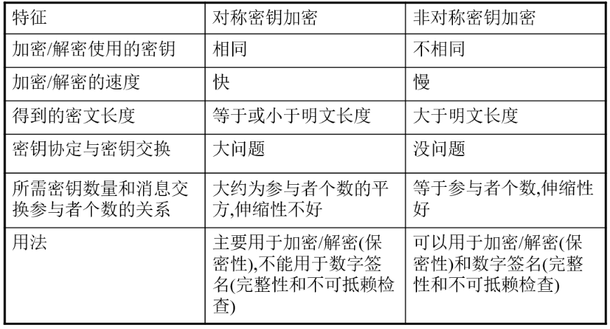

1. 密钥协商

密钥协商是在通信双方之间建立共享密钥的过程。在加密通信中，使用共享密钥对数据进行加密和解密，以确保通信内容的机密性和完整性。密钥协商的目的是安全地生成共享密钥，并确保只有通信双方知道该密钥。

（RSA、Diffie-Hellman算法、EL Gamal算法）对称密钥交换

设计公钥算法：数学上是用一个单向陷门函数描述,满足下列条件的函数f:

单向（公钥）：给定定义域内的任意x，计算y=f(x)是容易的；给定y,计算x使y=f(x)是困难的，即要求出x=f-1(y)在计算上是不可行的

陷门性（私钥）：存在某个δ，当它已知时，对任何给定的y，若相应的x存在，则计算x使y=f(x)是容易的

常见的密钥协商方法包括以下几种：

* 对称密钥协商：双方事先共享一个密钥，并使用非加密的方式将该密钥传递给对方。这种方法的缺点是需要确保密钥在传递过程中不被窃取或篡改。
* 公钥密钥协商：使用非对称加密算法，双方各自生成一对密钥，包括公钥和私钥。双方可以通过交换公钥来协商生成共享密钥，而不需要直接传递密钥。常见的公钥密钥协商算法包括Diffie-Hellman密钥交换协议和椭圆曲线Diffie-Hellman密钥交换协议。
* 密钥分发中心（KDC）：KDC是一个可信任的第三方实体，负责生成和分发密钥给通信双方。通信双方首先与KDC进行认证，并获取由KDC生成的共享密钥。该方法可以确保通信双方之间的密钥安全性，但需要依赖于KDC的可靠性。
* 基于身份的密钥协商：该方法基于通信双方的身份信息来协商生成密钥。通信双方使用各自的身份信息参与密钥协商过程，从而生成共享密钥。这种方法通常结合了公钥加密和数字签名技术来保证密钥协商的安全性。

1. 散列函数或消息摘要算法特点

消息摘要/哈希函数/散列函数

两个典型的Hash算法：MD5算法和SHA-1算法【2023年考】

将消息作为函数的输入数据进行处理，生成定长的输出数据（即消息摘要），并将其作为消息的附加信息

Hash函数的两个基本特性

1）输入数据的任何细微变化将导致输出数据的巨大改变

2）难以逆运算

消息接受方能验证收到的消息在传输过程中是否发生了改变，从而保证了消息的完整性和有效性。消息摘要有时也称为消息的数字指纹。

**散列函数的特点**

* 单向性：已知哈希函数的输出，要求它的输入是困难的，即已知c=hash(m)，求m是困难的
* 快速性：已知m，计算hash(m)是容易的
* 抗碰撞性：已知hash(m1)=c1，构造m2使hash(m2)=c1是困难的
* 雪崩性：c=hash(m)，c的每一比特都与m的每一比特有关，并有高度敏感性。即每改变m的一个比特，都将对c产生明显影响
* 接受的输入数据没有长度限制：对输入任何长度的数据能够生成该输入消息固定长度的输出

散列函数有2种基本攻击方法：穷举攻击法、生日攻击

* 穷举攻击：通过尝试所有可能的输入值来找到匹配特定输出（例如，已知的哈希值）的攻击方法。即：给定H=h(M)，其中H为初值，攻击者在所有可能的M中寻求有利于攻击者的M’，使h(M')=h(M).
* 生日攻击：生日攻击并非直接针对找到特定输入消息对应的哈希值，而是试图找出两个不同的输入消息产生相同哈希值的情况，即发生哈希碰撞。

怎么防御生日攻击？

* 增大输出长度：增加哈希函数的输出长度可以显著提高找到碰撞的难度。通常建议消息摘要的长度至少应选取为128比特，此时生日攻击需要约264次Hash。使得通过生日攻击在合理时间内找到碰撞变得更加困难。
* 抗碰撞性设计：设计良好的哈希函数应该具有良好的抗碰撞性，即使在存在碰撞的情况下，也很难构造出具有特定属性的碰撞输入。
* 加盐：在密码哈希中，添加随机的“盐”值可以增加找到碰撞的难度，因为攻击者需要为每个单独的盐值执行生日攻击。

1. 数字签名与鉴别应用【2023年考】

数字签名：将消息摘要技术和公开密钥加密技术结合起来，确保信息在传输过程中不被非法篡改、破坏，并能对消息发送者进行身份认证，防止攻击者冒充他人发送虚假信息。

数字签名技术实现了对在不可靠网络中传输的信息的**完整性和抗否认性**的有效保证。

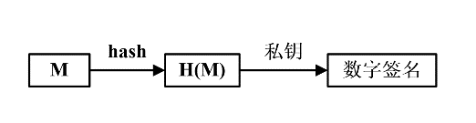

数字签名分类：RSA签名体制、Robin签名体制、ElGamal签名体制及在其基础之上产生的数字签名规范DSS签名体制（+不可否认签名算法）

按照验证方法可以分为：直接数字签名、仲裁数字签名

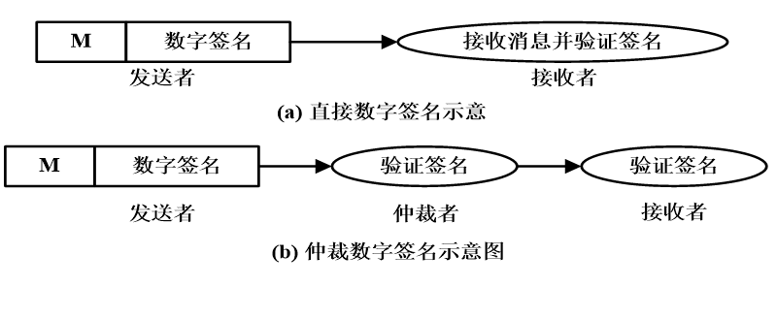

数字签名必须达到三个目的

* 接受者能够核实并确认发送者对信息的签名，但不能伪造签名。
* 发送者事后不能否认和抵赖对信息的签名。
* 当双方关于签名的真伪发生争执时，能找到一个公证方做出仲裁，但公证方不能伪造这一过程

零知识证明系统

* 证明者试图使被称为验证者的另一方相信某个论断是正确的，却不向验证者提供任何有用的信息。
* 基于公钥的数字签名系统就是一个零知识证明系统。发送方用私钥签名，接受方用公钥验证，未看到私钥的情况下，接受方就能通过验证结果确认发送方拥有私钥。
* 基本形式是由验证者提出问题,由证明者回答问题.
* 容易遭到桥接攻击
  + 象棋大师问题
  + 交易欺诈问题:A-B小额交易;C-D大额交易.A向B证明身份时,B将此信息传给C,C向D冒充A,从而使C将交易额转嫁给A.
  + 身份转移问题。当C要求B证明身份时，B将问题传递给A，从而实际上是A在向C证明身份。这样B可以隐藏下来，同时也给A提供了证明“不在现场”的机会。

鉴别应用

1.单向鉴别：验证对方的真实性。

使用对称加密方法：通信双方A和B共享一个通信密钥，在A方请求鉴别时，B方向A方发送一个 随机数R，A将其加密后送还B，B方使用同一个密钥对其进行解密，并同原来的R进行比较，以进行鉴别。

特点：鉴别是单方向；要求端系统可靠；窃听者易进行选择明文攻击

使用公开密钥或使用改进口令

2.双向鉴别

* 对称密钥方式
  + 存在桥接攻击
  + 从上图中可以看出，若C要冒充A，惟 一的困难是Kab(R1)。
  + C可以向B发起两个鉴别，一先一后，在第二个鉴别中将从第一个鉴别收到的R1作为R2发给B，从而从B处骗得Kab(R1)。
* 解决方法：
  + B使用不同密钥。这样攻击者就不同向B重复使用Kab(R1).但该方法保存的密钥加倍。
  + 使用不同的明文值：如A方的R值为偶数，B方的R值为奇数等。
* 鉴别协议的两个基本原则：
  + 不能让双方做同样的事件（防止反射）
  + 让发起者首先证明身份（先提供密文，防止口令破译）
* 公开密钥方式：由于双方密钥不对称，因此桥接攻击不起作用。
* 时标方式：使用时标作为鉴别信息可减少鉴别的交互次数，从双向鉴别的角度出发，A、B必须交换不同的时标，并保持各自的次序

1. PKI

PKI(Public Key Infrastructure)（防止假冒公钥，引入证书把公钥和身份关联起来）

定义：用公钥原理和技术实施和提供安全服务的具有普适性的安全基础设施

完整的PKI应该包括5大系统：认证机构(CA)、证书库、密钥备份和恢复系统、证书作废处理系统、PKI应用接口系统

（PKI的核心组成部分包括数字证书、证书颁发机构、数字证书撤销列表、注册机构和数字证书库等组件）

**PKI基本组件**

* RA(Registration Authority)：把用户的身份和它的密钥绑定起来——建立信任关系
* CA(Certificate Authority)：发证，另外还管理一些下级CA.
* 证书库/目录：保存证书，供公开访问

PKI提供的基本服务：

1.认证：采用数字签名技术，签名作用于相应的数据之上

被认证的数据 —— 数据源认证服务

用户发送的远程请求 —— 身份认证服务

2.完整性：PKI采用了两种技术

* 数字签名：既可以是实体认证，也可以是数据完整性
* MAC(消息认证码)：如DES-CBC-MAC等

3.保密性：用公钥分发随机密钥，然后用随机密钥对数据加密

4.不可否认

* 发送方的不可否认 —— 数字签名
* 接受方的不可否认 —— 收条 + 数字签名

在提供前面四项服务的同时，还必须考虑

性能

* 尽量少用公钥加解密操作，在实用中，往往结合对称密码技术，避免对大量数据作加解密操作
* 除非需要数据来源认证才使用签名技术，否则就使用MAC或者HMAC实现数据完整性检验

在线和离线模型

* 签名的验证可以在离线情况下完成
* 用公钥实现保密性也可以在离线情况下完成
* 离线模式的问题：无法获得最新的证书注销信息

证书中所支持算法的通用性：在提供实际的服务之前，必须协商到一致的算法

个体命名：如何命名一个安全个体，取决于CA的命名登记管理工作

PKI 应用

* 基本的应用：文件保护，E-mail，Web应用
* 其他：VPN，SSL/TLS，XML/e-business，WAP

1. 证书链的验证

CA(Certificate Authority)职责：接受用户的请求；(由RA负责对用户的身份信息进行验证)；用自己的私钥签发证书；提供证书查询；接受证书注销请求；提供证书注销表；

CA信任模型：基于层次结构的信任模型；交叉认证

CA层次结构的建立：

* 根CA具有一个自签名的证书
* 根CA依次对它下面的CA进行签名
* 层次结构中叶子节点上的CA用于对安全个体进行签名
* 对于个体而言，它需要信任根CA，中间的CA可以不必关心(透明的)；同时它的证书是由底层的CA签发的
* 在CA的机构中，要维护这棵树
* 在每个节点CA上，需要保存两种cert：（Forward Certificates: 其他CA发给它的certs；Reverse Certificates: 它发给其他CA的certs）

层次结构CA中证书的验证：

假设个体A看到B的一个证书；B的证书中含有签发该证书的CA的信息

沿着层次树往上找，可以构成一条**证书链**，直到根证书

验证过程：

* 沿相反的方向，从根证书开始，依次往下验证每一个证书中的签名。其中，根证书是自签名的，用它自己的公钥进行验证
* 一直到验证B的证书中的签名
* 如果所有的签名验证都通过，则A可以确定所有的证书都是正确的，如果他信任根CA，则他可以相信B的证书和公钥

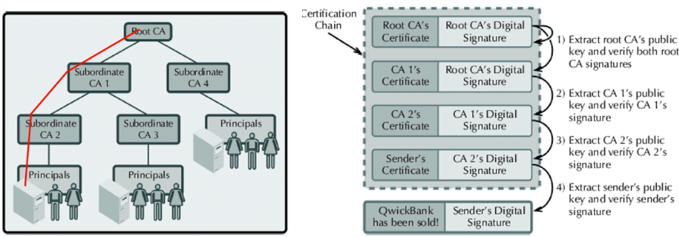

6.入侵检测技术

1. 技术分类【2023年考】：**误用检测**与**异常检测**

**误用入侵检测**指的是通过**按预先定义好的入侵模式**以及观察到入侵发生的情况**进行模式匹配来检测**，入侵模式说明了那些导致安全突破或其他误用的事件中的特征、条件、排列和关系，一个不完整的模式可能表明存在入侵的企图，模式构造有多种方式。

**异常入侵**要解决的问题就是构造异常活动集并从中发现入侵性活动子集。异常检测通过观测到的一组测量值偏离度来预测用户行为的变化，然后做出决策判断的检测技术

二者区别：

* 异常检测系统试图发现一些未知的入侵行为，它根据使用者的行为或资源使用状况来判断是否入侵。而误用检测系统则是标识一些已知的入侵行为，通过对一些具体的行为的判断和推理，从而检测出入侵。
* 异常检测的主要缺陷在于误检率很高，尤其在用户数目众多或工作行为经常改变的环境中，而误用检测系统由于依据具体特征库进行判断，准确率要高很多。但是误用检测系统的漏报率很高，需要经常更新特征库，并且移植性不好。

1. 量化分析、神经网络、遗传算法、SVM？

异常入侵检测方法：基于统计分析、模式预测、数据挖掘、神经网络、免疫系统、特征选择的异常入侵检测方法

基于统计分析的

采用统计分析方法的入侵检测系统能够学习主体的日常行为，将那些与正常活动之间存在较大统计偏差的活动标识成异常活动。在统计模型中常用的测量参数包括:审计事件的数量、间隔时间、资源消耗情况

最大优点是可以“学习”用户的使用习惯，从而具有较高检出率与可用性。

主要有两个缺点：(1) 对于非常复杂的用户行为很难建立一个准确匹配的统计模型。(2) 统计模型没有普遍性，因此一个用户的检测措施并不适用于另一用户，使算法庞大且复杂。

基于神经网络的

人工神经网络具有自适应、自组织和自学习的能力，可以处理一些环境信息十分复杂、背景知识不清楚的问题。从模式识别的角度来看，入侵检测系统可以利用神经网络的学习能力来提取系统程序行为的模式特征，并以此为依据创建关于系统程序正常行为的特征轮廓

1. 专家系统、攻击签名分析？、状态转移分析技术、模式匹配

误用入侵检测系统的方法，包括：基于条件概率、基于专家系统、基于模型推理、基于模型推理、基于状态转换分析的误用入侵检测方法

**误用入侵检测系统**以下几种：

1.**专家系统**

基于专家系统的入侵检测是一种对多目标系统的用户活动实施监控的全方位检测方法。包含了描述攻击的一组规则，这组规则是**积累安全专家对入侵行为的分析经验形成的**，规则以过去的入侵、系统已知的弱点、安全政策为依据。

既可发现网络中的攻击信息，也可从系统日志中发现异常情况。在入侵检测中采用专家系统的算法使得系统具有适应性强、持久性、可靠性强、响应快，特别是始终稳定、理智和完整的响应的优点。

专家系统局限性：基于知识方法的局限、对攻击知识的提取很困难(属于知识工程问题)；所需处理的数据量过大，效率不高。

（专家知识获取问题，即由于专家系统的检测规则由安全专家用专家知识构造，因此难以科学地从各种入侵手段中抽象出全面的规则化知识。规则动态更新问题，用户行为模式的动态性要求入侵检测系统具有自学习、自适应的功能）

2.模型推理系统

模型推理检测系统主要通过**构建一些误用的模型**，在此基础上**建立一个各种攻击的数据库**，对某些行为进行监视，并**推理是否发生入侵行为**。存在解释工作量很大、模型的维护较难和适用面较窄等缺陷。

3.**模式匹配系统**

优点是只需收集与攻击模式相关的数据集合，显著减少系统负担，技术成熟。它与防火墙采用的方法一样，检测准确率和效率相当高。

弱点是需要不断升级，以对付不断出现的黑客攻击手法，不能检测到从未出现过的黑客攻击。

模式匹配的特点是原理简单、扩展性好、检测效率高、可以实时检测，但误报率也较高，且在性能上存在很大问题。Snort就采用这种检测手段。寻求高效模式匹配算法是目前所面临难题。

4.**状态转换分析系统**

状态转换分析系统允许使用**最优模式（状态序列）匹配**进行结构化误用检测，速度快，灵活性高。**状态转换分析法使用系统状态和状态转换分析表达式描述和检测已知入侵**，构成特定攻击模式的**特征行为序列**。基于状态的特征检测可以使攻击行为在尚未达到侵入状态之前被检测到，从而及时采取相应措施阻止攻击行为。

但是，状态转换分析系统是属于研究性质的原型系统，**不善于分析过分复杂的事件**， 而且不能检测与系统状态无关的入侵，实际应用时必须与其他检测器协同工作。

1. 入侵检测系统分类、组成【2023年考】

入侵检测**系统**分为：基于网络的入侵检测、基于主机的入侵检测

入侵检测系统3模块：信息收集模块、信息分析模块、告警与响应模块

1. 分布式入侵检测系统

主要特点：并行，分布式，基于Agent 和分层体系结构

使用一组自由运行的并行程序，它们可以独立于其它程序来运行（自治代理）

代理（Agent）是能独立运行的实体，它能从系统中加入或退出，各个代理能在运行时动态配制，而无须重新启动系统。

1.网络层：接收从网络和系统主机传输到本层分类器的审计数据。分类器将审计数据按照一定的分类原则将数据分为多种审计类型的数据，然后分别传输给代理层中相应的Agent

2.代理层：是整个体系结构的核心。每个Agent执行基于审计内容的计算后产生一个Suspicious Value，这个值表明了Agent 管理的相应系统是否在一个入侵的威胁之下。这个怀疑值分别报告给对应Agent分析层的分析模块。

多个Agent 在系统中并行运行，互不影响相互独立。可以动态地添加或移出。

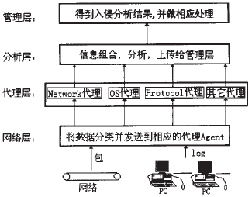

（分布式入侵检测系统DIDS用于检测和防止恶意入侵行为。与传统入侵检测系统不同，DIDS将多个入侵检测代理分布在网络的不同位置，通过协作和信息共享来提高检测准确性和效率。

核心思想是将入侵检测的任务分散到多个节点上，每个节点负责监测特定的网络流量或主机活动。这些节点可以是位于不同地理位置的物理设备，也可以是虚拟机或云服务器。每个节点都可以独立地进行入侵检测，并将检测到的异常行为报告给中心协调器。

相较于集中式入侵检测系统，DIDS具有以下优势：

1. 分布式部署：DIDS能够覆盖更广泛的网络范围，监测更多的网络流量和主机活动。

2. 高可扩展性：可以根据网络规模和需求增加或减少节点数量，灵活地扩展系统容量。

3. 高效性能：通过并行处理和协作机制，DIDS能够有效地分担入侵检测任务，提高检测的速度和效率。

4. 攻击追溯能力：由于多个节点共同合作，DIDS能够追踪入侵者的轨迹和攻击路径，有助于进行安全事件的调查和溯源。）

1. 入侵检测系统部署

**入侵检测的部署**点可划分为4个位置：①DMZ区；②外网入口；③内网主干；④关键子网

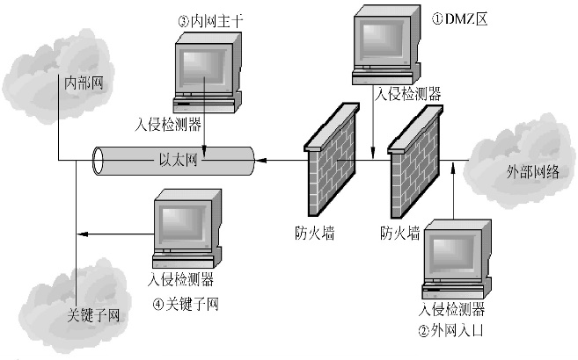

1.DMZ区：部署点在DMZ区的总口上，可以检测到所有针对用户**向外提供服务的服务器**进行攻击的行为。由于DMZ区中的服务器是外网可见的，因此在这里的入侵检测也是最为需要的。

优点：

* 检测来自外部的攻击，这些攻击已经渗入过第一层防御体系；
* 可以容易地检测网络防火墙的性能并找到配置策略中的问题；
* DMZ区通常放置的是对内外提供服务的重要的服务设备，因此所检测的对象集中于关键的服务设备；
* 即使进入的攻击行为不可识别，入侵检测系统经过正确的配置也可以从被攻击主机的反馈中获得受到攻击的信息。

2.外网入口：可以检测到所有**来自外部网络的可能的攻击行为**并进行记录，这些攻击包括对内部服务器的攻击、对防火墙本身的攻击以及内网机器不正常的数据通信行为。

入侵检测器将处理所有的进出数据。这种方式虽然对整体入侵行为记录有帮助，但由于入侵检测器本身性能上的局限，该部署点的入侵检测器目前的效果并不理想，同时对于进行NAT的内部网来说，入侵检测器不能定位攻击的源或目的地址，系统管理员在处理攻击行为上存在一定的难度。

优点：

* 可以对针对目标网络的攻击进行计数，并记录最为原始的攻击数据包；
* 可以记录针对目标网络的攻击类型。

3.内网主干：是最常用的部署位置，在这里入侵检测器主要检测内网流出和经过防火墙过滤后流入内网的网络数据。在这个位置，入侵检测器可以检测所有通过防火墙进入的攻击以及内部网向外部的不正常操作，并且可以准确地定位攻击的源和目的，方便系统管理员进行针对性的网络管理。

优点：

* 检测大量的网络通信提高了检测攻击的识别可能；
* 检测内网可信用户的越权行为；
* 实现对内部网络信息的检测。

4.关键子网：通过对整个网络系统中的关键子网进行安全检测，可以检测到来自内部以及外部的所有不正常的网络行为，有效保护关键的网络不会被外部或没有权限的内部用户侵入，造成关键数据泄漏或丢失。由于关键子网位于内网的内部，因此流量相对要小一些，可以保证入侵检测器的有效检测。

优点：

* 集中资源用于检测针对关键系统和资源的来自企业内外部的攻击；
* 将有限的资源进行有效部署，获取最高的使用价值。

1. 新型入侵检测技术与系统

基于AI的入侵检测技术

1. 网络数据报获取技术？

NDR网络威胁检测及响应技术（在实时网络流量分析基础上，强调对高级网络威胁自动或手动的检测和动响应能力）

XDR是一种跨多个安全层收集并自动关联信息以实现快速威胁检测的方法。通过其收集深度活动数据以及跨层扫描，搜寻和调查路径的综合方法来解决传统安全方案的缺点。借助人工智能和高级分析，XDR可以在安全警报过载中发现真正的威胁。

7.主要的internet安全协议

1. 协议层次、握手协议（SSL/TLS）

协议分为两层（上层协议用于管理SSL密钥信息的交换，下层提供基本的安全服务）

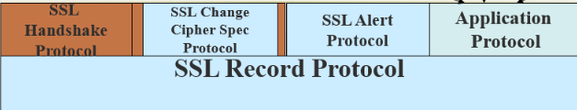

**TLS握手协议**：客户和服务器之间相互认证；协商加密算法和密钥；提供连接安全性，有三个特点：

* 身份认证，至少对一方实现认证，也可以是双向认证
* 协商得到的共享密钥是安全的，中间人不能够知道
* 协商过程是可靠的

SSL/TLS握手协议使用Finished消息来防止握手本身遭受篡改。【2023年考】

**TLS记录协议**：建立在可靠的传输协议(如TCP)之上；用来封装高层的协议；它提供连接安全性，有两个特点：

* 保密性，使用了对称加密算法
* 完整性，使用HMAC算法

1. TLS1.3的新特点

TLS1.2与TLS1.3的区别

演进动力：提高协议效率，减少握手延迟；提高安全性，删除一些有安全漏洞的算法等。

TLS1.3新特点：

* 为了兼容旧的版本协议，TLS 1.3 不得不伪装成 TLS 1.2 的外表，将新特性在“扩展”中实现；
* TLS在之前的实践应用中陆续发现很多安全隐患，因此消除这些危险因素是TLS 1.3 的设计目标之一，其中包含大幅删减了一些已经被证实存在安全隐患的加密算法，从协议层面进一步强化了安全。
* TLS 1.3 还简化了握手过程，只需要一个消息往返便可实现完全握手。

1. IPSEC信息处理过程、SA、应用

IPSec是一组协议套件，套件内的各种协议通常称为“IPSec”，如鉴别首部AH、封装安全载荷ESP及Internet密钥交换IKE

* AH协议为IP包提供信息源鉴别和数据完整性服务
* ESP协议可以实现通信内容的保密性并可选地提供鉴别服务
* IKE解决密钥的安全交换。

IPSec体系结构模型图

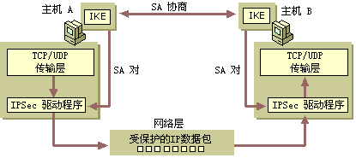

IPSec的用途—VPN？

保证因特网上各分支办公点的安全连接。公司可以借助因特网或公用的广域网搭建安全的虚拟专用网络。

通过外部网或内部网建立与合作伙伴的联系。IPSec通过认证和密钥交换机制确保企业与其他组织的信息往来的安全性和机密性。

提高了电子商务的安全性。尽管在电子商务的许多应用中已嵌入了一些安全协议， IPSec的使用仍然可以使其安全级别在原有的基础上更进一步，因为所有由网络管理员指定的通信都是认证和加密的。

IPSec优点：

* IPSec在传输层下，对于应用程序来说是透明的。当在路由器或防火墙上以及在终端中实现/执行IPSec时，无需更改用户应用程序或服务器系统中的软件设置。（IPSec对终端用户是透明的，因此不必对用户进行安全机制的培训；IPSec可以为个体用户提供安全保障，这样做就可以保护企业内部的敏感信息。）
* IPSec的主要特征在于它对所有IP级的通信进行加密和认证，使得IPSec可以确保包括远程登陆、客户/服务器、电子邮件、文件传输及Web访问等在内的多种应用程序的安全。

安全关联（SA）

* 通信双方协商好的安全通信的构建方案，是通信双方共同签署的“协定”
* AH和ESP两个协议都使用SA来保护通信,而IKE的主要功能就是在通信双方协商SA
* 安全关联是单工的，即从业务流的发送方到收方的一个单向逻辑关系。在典型的、双向的点到点连接中，需要提供两个SA。
* 安全关联由如下3个参数唯一确定：安全参数索引、IP目的地址、安全协议标识符
* 在每一个IPSec的执行过程中，都有一个标准的安全关联数据库，其中存放了每一个SA的相关参数。
* SA的创建分两步进行：先协商SA参数，再用SA更新安全策略数据库。协商SA参数可采用人工协商或Internet标准密钥管理协议（如IKE）来完成。

IPSec两种模式（数据发送过程）

**传输模式**

（在IP头部和TCP头部之间插入了IPSec报头，在整个的转发路径上都使用了原始的IP报头，使得裸露在外面的IP报头的SrcIP和Dst IP没有被修改，从而提供了端到端的保护）

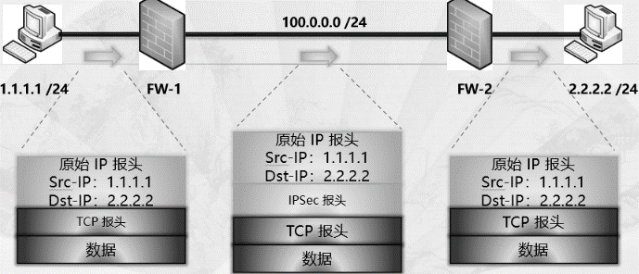

**隧道模式**

（设备并没有对原始的 IP 数据包进行任何修改，而是在外面增加一个新的 IP 报头和 IPSec 报头）

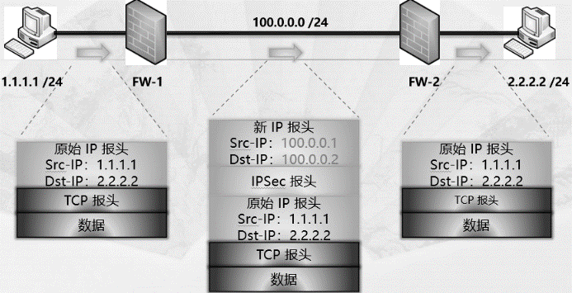

**传输模式**：（1）每个需要实现传送模式的主机都必须安装并实现IPSec模块，因此端用户无法得到透明的安全服务，并且端用户为获得AH服务必须付出内存、处理时间等方面的代价。（2）不能使用私有的IP地址，必须使用公有地址资源。

**遂道模式**：IPSec模块运行于安全网关或主机，优点：

（1）子网内部的各主机凭借安全网关的IPSec处理透明地得到安全服务。

（2）可以在子网内部使用私有IP地址，无需占用公有地址资源。

缺点：（1）增加了安全网关的处理负载。（2）无法控制来自子网内部的攻击者。

**传输模式和隧道模式的区别**在于保护的对象不同，传输模式要保护的内容是IP包的载荷，而隧道模式要保护的是整个IP包

IPSec协议的应用

1）网关实现：用于保护两个内部网通过公用网络进行的数据通信。分为两个类型:

在OS上集成实现：将IPSec协议集成到网关OS上的TCP/IP中，作为网络层的一部分来实现。

嵌入网关物理接口上实现：将实现IPSec的硬件设备直接接入网关的物理接口上来实现。

优点：在公用网上构建VPN；对进入内部网的用户身份进行验证。

2）VPN：利用开放的公用网络作为用户信息传输媒体，通过隧道封装、信息加密、用户认证和访问控制等技术实现对信息传输过程的安全保护，从而向用户提供类似专用网络的安全性能。

内部VPN：一个企业在各地分支机构的局域网通过公共网络互连起来，并利用VPN网关构成基于VPN的企业内联网。

外部VPN：为各个企业之间的数据传输提供安全服务、保护网络资源不受外部威胁。

1. 传输模式及特点（上）

8.信息内容安全

信息内容获取技术：

1）主动获取技术：向网络中注入数据包后的反馈来获取信息（如搜索引擎技术）；可广泛获取信息，但会产生额外负载。

2）被动获取技术：将设备接入网络特定部位通过镜像或旁路侦听方式获得信息；内容仅限进出本地网络的流量，不会产生额外流量

1. 什么是信息内容安全？信息内容安全面临哪些安全威胁？

**信息内容安全**，是指信息内容产生、发布、传播过程中对信息内容本身及其相应执行者行为进行安全防护、管理和控制。【2023年考】

目标：保证信息利用的安全，即在获取信息内容的基础上，分析信息内容是否合法、阻止非法内容的传播和利用。【2023年考】

解决问题：包括发现隐藏信息的真实内容、阻断所指定的信息、挖掘所关心的信息。

**信息内容安全威胁**：

* 互联网上各种不良信息内容泛滥（色情暴力反动赌博诽谤等信息）
* 互联网上各种垃圾信息严重过载（垃圾邮件、垃圾短信等）
* 不良信息内容的传播与利用（网络谣言、网络诈骗、网络暴力信息传播与利用对人身心和社会稳定的威胁）
* 互联网上信息内容侵权行为猖獗

1. 主要有信息内容识别与分析技术。

文本内容识别与分析（文本预处理过程：文本分词、去停用词、文本表示、特征提取）

* 中文分词技术：基于字符串匹配（eg减字匹配法）、基于统计、基于知识理解（区分见表）
* 去停用词：（常见停用词：冠词、介词、连词）（查表法和基于文档频率的方法）
* 查表法是预先建立好一个停用词表，然后通过查询停用词表的方式过滤掉与文本内容本身没有多大关系的词条。
* 基于文档频率的方法是通过统计每个词的文档频率，判断其是否超过总文档的某个百分比。若超过所设定的阈值，则当作停用词去掉
* 文本表示：将文本内容转换为计算机内部的表示结构。
* 文本表示模型：基于代数论的模型（eg向量空间模型）、基于概率的模型、经典概率模型
* 特征提取：人工方法、计算机自动提取、常见评估函数（文档频率DF；互信息MI、信息增益IG、交叉熵等）

图象内容识别与分析：eg肤色模型

* 阈值法（直接用数学表达式明确规定肤色的范围，是种简单的肤色建模方法，检测时只需用二值查表即可，实现简单检测效果好）
* 参数化法（常用：高斯分布模型、椭圆边界法、聚群法等）
* 非参数化法（有统计直方图模型、神经网络模型等）

|  |  |  |
| --- | --- | --- |
| 基于字符串匹配 | 实现简单、分词速度快 | 1.分词精度与词库相关  2.不能发现交叉型歧义  3.不能实现未登录词 |
| 基于统计 | 1.不需要基于切分词典  2.消除歧义 | 1.经常抽出一些共现频度高，但不是词的常用词组  2.不能识别未登录词  3.识别精度差，时空开销大 |
| 基于知识理解 | 1.能识别未登录词  2.消除歧义 | 1.知识词库复杂  2.分词精度与知识库相关 |

1. 什么是信息隐藏？信息隐藏的主要流程包括哪些？

起源于隐写技术，通过将保密数据存储在其他可公开的载体中，使对手难以知道保密通信或保密存储的存在，也很难找到破解对象，可以实现更加安全的保密通信



信息隐藏技术分类

隐蔽信道：指允许进程以危害系统安全策略的方式传输信息的通信信道。

语言隐写术：利用语言本身特性，将隐秘信息隐藏在文本中，如藏头诗；

技术隐写术：是将隐秘信息进行技术处理后隐藏到载体中，使得隐秘信息不易被察觉，同时也不影响载体信息的使用。

匿名：通过隐藏通信的主体。

版权标识：将证明版权所有者的信息嵌入到信息内容产品中以达到版权保护的目的。

鲁棒性版权标识：在信息内容产品中标识的版 权信息，要求能抵御一般的信息处理，如滤波、缩放、旋转、裁剪和有失真压缩等，以及一些恶意攻击。

脆弱性版权标识：嵌入信息量和提取阈值都很小，很小的变化就足以破坏版权标识信息，一般用来对信息内容产品做真伪鉴定以及完整性检验。

指纹技术：防止未经授权的复制和发行。

水印技术：将特制的标志，利用数字嵌入的方法嵌入到信息内容产品中，用来证明作者对其作品的所有权。



信息隐藏技术最主要特征：鲁棒性、不可检测性、嵌入容量（此外，可纠错性、通用性）

信息隐藏技术的主要应用：隐秘通信、版权保护、认证和篡改检测、票据防伪、数据不可抵赖性、信息备注

1. 什么是数字水印和版权保护？如何通过数字水印实现数字版权保护？

数字水印技术是把标识版权的数字信息嵌入到多媒体数据中，达到数字产品真伪鉴别、版权的所有者证明等。

技术特点：鲁棒性、不可感知性、安全性、可证明性、嵌入容量相对较小



1.数字水印生成算法

数字水印生成算法G应保证数字水印信息的唯一性和有效性。

常见算法：伪随机水印生成、扩频水印生成混沌水印生成、纠错编码水印生成、基于分解的水印生成、基于变换的水印生成、多分辩率水印生成、自适应水印生成方法

2.数字水印嵌入算法

常见数字水印嵌入规则有：加性规则、乘法规则、替换规则、量化规则、基于关系嵌入、基于统计特征嵌入等

3.数字水印攻击算法

攻击者通过对含有数字水印的信息内容产品进行常规或恶意的处理，使得数字水印系统的检测工具无法正确地恢复数字水印信号，或者不能检测到水印信号的存在。

常见数字水印攻击分类有：鲁棒性攻击、表达攻击、合法攻击

简单攻击、禁止提取攻击、混淆攻击和去除攻击

去除攻击、几何攻击、密码攻击和协议攻击等。

4.数字水印检测算法

检测算法：（基于相关性的检测算法：通过计算受到攻击后且嵌入数字水印的信息内容产品 与原始信息内容产品 之间的相似性，若相似性超过了给定的阈值，则可判断信息内容产品 中已嵌入了数字水印信息 。）

1. 垃圾邮件过滤原理与典型技术。

（思路：初始时提供一定的垃圾邮件和非垃圾邮件给过滤系统学习，得到过滤模型；过滤的信息源是动态的邮件流；用户指定自己的垃圾邮件集和非垃圾邮件，供系统反馈学习，建立新的过滤模型。）

**电子邮件系统原理**

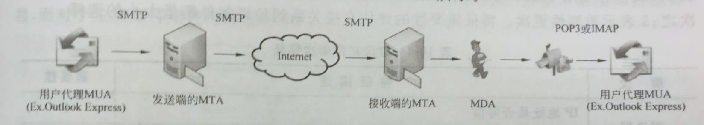

MTA过滤：MTA在会话过程中对会话的数据进行检查，对过滤符合条件的邮件。（1.在邮件发送DATA之前的过滤；2.对信头信体进行检查，即邮件在发送DATA指令后的过滤）

MDA过滤：从MTA中接受到邮件后，在本地或远程递交时进行检查，对于符合过滤条件的邮件进行过滤处理。

MUA过滤：在MUA上设计过滤规则，通常将识别出来的垃圾邮件单独存放在一个专门的邮箱文件夹中，当前大多数邮件客户端都支持MUA过滤，如Outlook、Foxmail等。

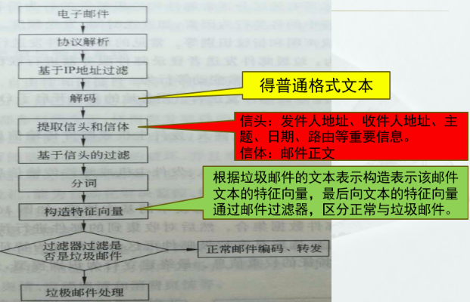

**典型垃圾邮件过滤技术**

1.基于IP地址的过滤技术（基于黑/白名单、实时黑名单、DNS反向查询等）

2.基于关键字的过滤技术

3.基于行为识别的过滤技术（信息发送过程中各类行为因素，如发送时间、发送频度、发送IP、发送地址、收件地址、回复地址、协议声明和指纹识别等）

4.基于规则的过滤技术（从大量训练样本中提取有规则性的特征生成过滤规则。通过机器学习中的智能算法从训练集中提炼过滤规则。常用方法：Ripper方法、决策树方法、PART方法、Boosting方法、粗糙集方法等）

5.基于统计内容的过滤技术（提取信头和信体，利用数据挖掘和机器学习的相关技术，进行训练分类。常用过滤技术有KNN、SVM、Rocchio方法、神经网络方法和Bayesian方法等）

1. 什么是网络舆情？其有哪些特点？

网络舆情一般指由于各种事件的刺激而产生的人们对该事件的所有认知、态度、情感和行为倾向的集合，是社会不同领域在网络上的不同表现，有政治舆情、法制舆情、道德舆情和消费舆情等。

网络舆情特点（自由、交互、多元、偏差、突发）

自由性：每个人都是网络信息的发布者，可以在网络上发表自己的意见。网络舆情比较真实地体现了不同群体的价值。

交互性：网民间经常形成互动场面，甚至意见交锋。

多元性：网络舆情主题极为宽泛，言论可以自由发表，且可以被任意评论和转载。

偏差性：一些网络言论缺泛理性、感性化和情绪化，发展成为有害舆论。

突发性：传播迅速，一个热点事件的发生加上一种情绪化的意见，就可以点燃一片舆论的导火索。

9.计算环境安全

信息安全问题产生的主要原因：PC机体系结构简化，系统不分执行“态”，内存无越界保护等，操作系统难以建立真正的TCB（安全机制总和）

1. 什么是可信计算？

可信计算是保障信息系统可预期性的技术，是指在计算的同时进行安全防护，使计算结果总是与预期值一样，使计算全程可测可控不受干扰

（百度一下：可信计算是在计算和通信系统中广泛使用基于硬件安全模块支持下的可信计算平台，以提高系统整体的安全性）

1. 有几类信任根？作用是什么？【2023年考】

信任根是可信计算的基点，包括可信平台3个根：

* 可信度量根：对实体可信度量
* 可信报告根：对度量结果报告
* 可信存储根：存储度量结果

可信根的信任由物理安全确保

1. 如何构建可信链？

可信链从可信根出发，先后扩展到平台主板、主板可信固件、可信引导程序、 可信软件，并通过**可信连接**与其他可信平台上的可信节点建立协作关系，通过可信策略的管理控制，将这些可信节点整合成可信体系。

可信链并不验证应用自身的可信，它只是为应用提供可信的计算环境，确保应用的执行符合预期，不受病毒、黑客和内部人员越权攻击等威胁。

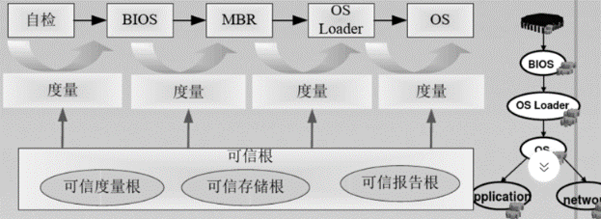

（通过可信度量，一级信任一级，进行信任传递，构建信任链）

可信链是**由可信根开始，通过逐层可信扩展的方式实现**。首先需要用可信根验证系统硬件和固件的可信性，用固件的验证机制验证操作系统引导程序的可信性，用操作系统引导程序验证操作系统安全部件的可信性，由操作系统安全部件为应用提供可信运行环境，以在系统中构建完整的信任链条，保障应用的可信运行。

可信扩展有两种方式：静态扩展和动态扩展。

1. 如何建立可信网络连接？

**可信网络连接机制**可以对接入对象的身份、物理平台可信性运行环境、应用接入状态等进行全面检查，确保接入对象的可信性，并配合网络访问控制等安全机制，防止接入者的恶意攻击行为。

为了解决合谋攻击的问题，支持集中管理环境下的可信连接，引入一个裁决方，提出三元可信连接机制。从访问请求者、访问控制者和策略仲裁者之间进行三重控制和鉴别。同时，可信连接过程需要有节点的信息采集、采集数据的可信性评估以及根据评估结果进行访问控制裁决这3部分工作，而这3部分工作可以划分到系统中不同的功能层面。综合上面两点，提出了三元三层可信网络连接的概念：

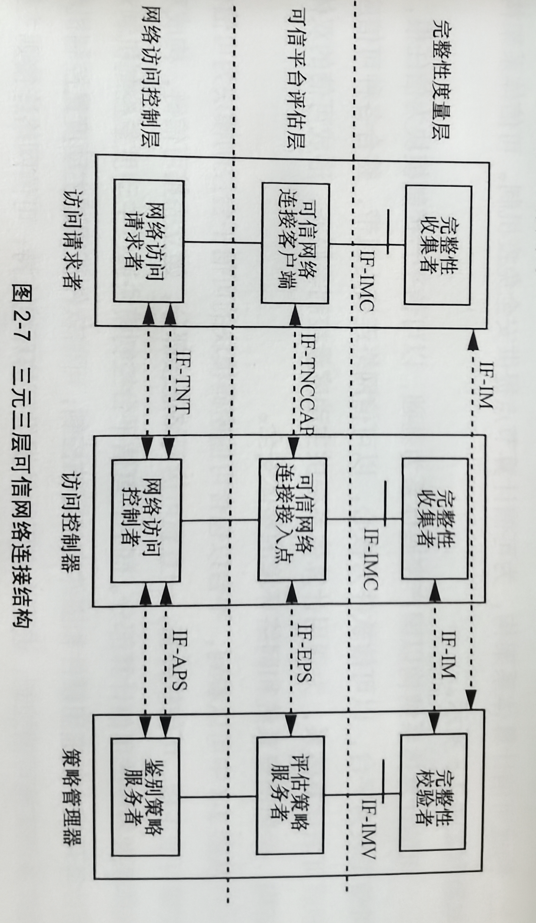

访问请求者和访问控制器都具有TPCM，访问请求者请求接入保护网络，访问控制器控制访问请求者对保护网络络的访问，策略管理器对访问请求者和访问控制器进行管理。

这一可信网络连接架构针对集中控制管理的网络安全环境而设计，能够为我国等级保护和分级保护制度中通过安全管理中心集中管理的网络安全架构提供可信支撑，有效防范合谋攻击等来自内部的攻击手段。同时，这一架构在纵向上把网络访问、可信评估和可信度量分层处理，使系统结构清晰、控制有序。在横向上则进行访问请求者、访问控制者和策略仲裁者之间的三重控制和鉴别，实现了服务器集中控制管理的网络可信连接模式，提高了架构的策略和可管理性。

1. 什么是跨租户攻击？如何防御跨租用户攻击？

**跨租户攻击**的攻击方式：

由于许多租户使用相同的云平台，因此无论资源位于何处，周边安全性都会逐渐消失。攻击者可以入侵安全能力较低的租户，后**通过横向移动或者提权方式，入侵其他租户**。

**防范手段**：通过策略模型控制租户对资源访问范围和能力的限制，以及现有资源调度能力的结合，可以提供相当的安全隔离能力。

10.数据安全

1. 什么是数据、数据处理、数据安全？

数据：是任何以电子或其他方式对信息的记录。

数据处理：包括数据的收集、存储、使用、加工、传输、提供、公开等。

数据安全：是指通过采取必要措施，确保数据处于有效保护和合法利用的状态，以及具备保障持续安全状态的能力。

1. 什么是敏感个人信息、个人信息处理？【2023年考】

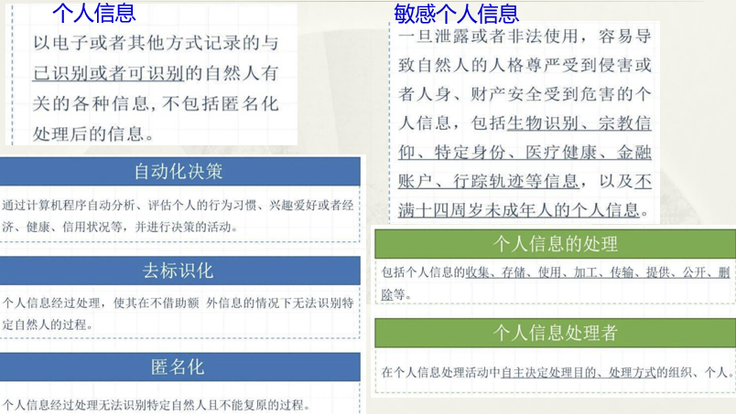

1. 个人信息主体对个人信息的权利与义务？

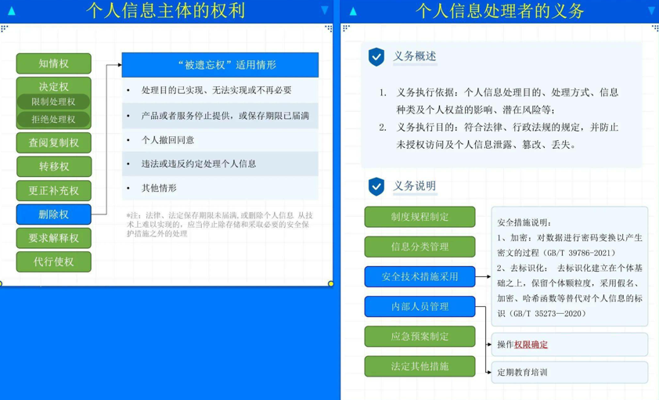

1. 大数据安全威胁与风险

**大数据安全威胁：**

1）大数据的价值使其易成为攻击目标：在网络化社会中，信息的价值要超过基础设施的价值；大数据蕴涵着人与人之间的关系和联系，使得黑客成功攻击一次就能获得更多数据。

2）大数据的防护有漏洞：

* 大数据基础设施具有虚拟化和分布式特点，容易受到非授权访问、信息泄露或丢失、破坏数据完整性、拒绝服务攻击、网络病毒传播；
* 大数据应用的生命周期中，数据存储是一个关键环节，尤其是非关系数据库带来如下安全挑战：模式成熟度不够、系统成熟度不够、服务器软件没有内置的足够的安全机制、数据冗余和分散性问题。
* 网络安全是大数据安全防护的重要内容，安全问题随着网络节点数量的增加呈指数级上升；安全数据规模巨大，安全事件难以发现；安全的整体状况无法描述；安全态势难以感知等等。

**大数据安全风险：**

* 大数据滥用的风险：一方面，大数据本身的安全防护存在漏洞，安全控制力度不够。另一方面攻击者利用大数据技术进行攻击，最大限度地收集更多用户敏感信息。
* 大数据误用风险：大数据的准确性和数据质量不高，对其进行分析和使用可能产生无效的结果，从而导致错误的决策。

1. 隐私保护面临的大数据威胁及主要隐私保护技术

隐私保护（是对个人隐私采取一系列的安全手段防止其泄露和被滥用的行为）

隐私保护面临的威胁：

* 数据搜集：Internet服务提供商在搜集、下载、集中、整理和利用用户个人隐私资料极为方便。
* 信息服务：个性化需求的信息服务需要用户提供更多的个人信息，才能提供更好的用户体验。
* 搜索引擎：无法对自己搜索到的网页数据库信息进行监督，不会对搜索到的内容信息负责。
* 数据挖掘：从大量的、不完全的、有噪声的、模糊的、随机的实际应用数据中，提取隐含在其中的、人们事先不知道的、但又是潜在有用的信息和知识的过程。

**隐私保护面临大数据的威胁**

1. 大数据通常包含了大量的用户身份信息、属性信息、行为信息，在大数据应用的各阶段内，如果不能保护好大数据，极易造成用户隐私泄露。
2. 大数据的多源性，使得来自各个渠道的数据可以用来进行交叉检验，有可能发现匿名化数据后面的真实用户，因而导致隐私泄露。大数据时代，人们无法避免失去隐私。
3. 数据存储过程：大数据环境下，用户无法知道数据确切的存放位置，用户对其个人数据的采集、存储、使用、分享无法有效控制。
4. 数据传输过程：大数据环境下，数据传输将更为开放和多元化，传统物理区域隔离的方法无法有效保证远距离传输的安全性，电磁泄漏和窃听将成为更加突出的安全威胁
5. 数据处理过程：大数据环境下，部署大量的虚拟技术，资源动态共享增加了访问控制和身份认证的管理难度，基础设施的脆弱性和加密措施的失效可能产生新的安全风险

**隐私保护技术**

1. 访问控制：隐私数据的内容和用途相关。
2. 推理控制：防止依据低密级的数据和模式的完整性约束推到出高密级的数据。
3. 数据变换技术：将用户的真实隐私数据进行伪装或经轻微改变，而不影响原始数据的使用。
4. 密码和密码协议：安全多方计算、盲签名
5. 匿名化技术：通过对需要保密的数据进行泛化和隐匿处理，防止攻击者通过准标识符将某一个体与其敏感属性值关联起来。
6. 保护隐私数据挖掘技术：基于启发式的（集中式数据对象，方法：值替代和分组），基于密码学的（分布式数据对象，水平或垂直分割），基于重构的（集中式对象，使用方法构造原始数据的分布）。

11.WEB安全技术

1. 什么是XSS、有几种类型、及主要防御技术？

XSS是跨站脚本攻击。它指的是恶意攻击者往Web页面里插入恶意html代码，当用户浏览该网页时，嵌入其中Web里面的html代码会被执行，从而达到恶意用户的特殊目的。

XSS类型：反射型XSS；DOM型XSS；存储型XSS【2023年考】

防御XSS的方法：

普通的浏览网页用户：

* 在网站、电子邮件或者即时通讯软件中点击链接时需要留心可疑的过长链接，尤其是它们看上去包含了HTML代码
* 可以安装一些浏览器插件：比如Firefox的NoScript或者Netcraft工具条
* 尽量避免访问有问题的站点：比如提供hack信息和工具、破解软件、成人照片的网站

对于Web开发者：

* 把精力放到对所有用户提交内容进行可靠的输入验证上。这些提交内容包括URL、查询关键字、post数据等。只接受在所规定长度范围内、采用适当格式的字符，阻塞、过滤或者忽略其它的任何东西。
* 保护所有敏感的功能，以防被机器人自动执行或者被第三方网站所执行。可采用的技术有： session tokens、验证码。
* 如果web应用必须支持用户提交HTML，那么应用的安全性将受到灾难性的下滑。但还是可以：确认接收的HTML内容被妥善地格式化，仅包含最小化的安全的tag（绝对没有JavaScript），去掉任何对远程内容的引用（尤其是CSS样式表和JavaScript）。

1. 什么SQL攻击及主要防御技术？

**SQL注入**：即通过把SQL命令插入到Web表单递交或输入域名或页面请求的查询字符串，最终达到欺骗服务器执行恶意的SQL命令。

**SQL注入的防范：**

* SQL注入漏洞在网上极为普遍，通常是由于程序员对用户提交的数据和输入参数没有进行严格的过滤所导致的。 网站管理员和Web应用开发程序员必须引起足够的重视，比如过滤逗号，单引号，分号等；如果select、delete、from、*、union之类的字符串同时出现多个的话，也要引起重视；最好对用户提交的参数的长度也进行判断。
* 严格的数据类型，PHP、ASP没有强制要求处理数据类型，这类语言会根据参数自动推导出数据类型，如id=1,则推导id的数据类型为interger;id=str,则推导id的数据类型为string.这种弱类型语言是相当不安全的
* 需要在程序中严格判断数据类型，
* 特殊字符转义，在字符型注入攻击中，必然会出现单引号等特殊字符，则将这些特殊字符转义就可防御字符型SQL注入
* 摒弃动态SQL语句，而改用用户存储过程来访问和操作数据。这需要在建立数据库后，仔细考虑Web程序需要对数据库进行的各种操作，并为之建立存储过程，然后让Web程序调用存储过程来完成数据库操作。这样，用户提交的数据将不是用来生成动态SQL语句，而是确确实实地作为参数传递给存储过程，从而有效阻断了SQL注入的途径

12.软件安全与恶意代码

1. 软件安全

**软件安全：**采用工程的方法使得软件在敌对攻击的情况下仍继续正常工作。即采用系统化、规范化、数量化的方法来指导构建安全的软件。

**软件体系安全分析**：【2023年考】

软件开发体系安全需要考虑安全风险分析、威胁建模、安全风险管理3个方面。

软件体系安全分析方法主要有3个关键步骤，即抗攻击分析、不确定性分析、弱点分析。

* 抗攻击分析主要分析对已知的攻击、攻击模式和弱点的抗攻击能力，通常采用清单的方式，如STRIDE方法。
* 不确定性分析主要针对发现新的风险，创造性要求较高，需要有经验的分析人员参与。
* 弱点分析是指分析软件所依赖的外部软件的弱点。

1. 安全软件开发生命周期

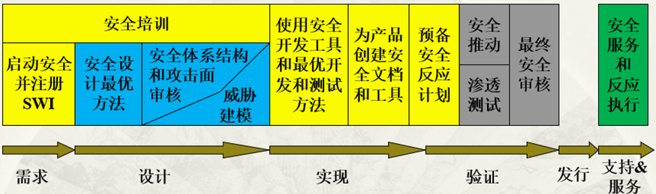

1. 软件安全的七个接触点

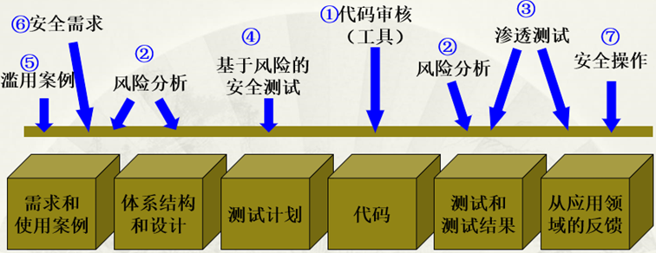

**① 代码审核（工具）**：为了查找和修复存在于源代码（软件项目共同的工件）中的缺陷，可以手工审核或静态分析工具进行审核。

**② 风险分析**：对设计和说明书进行审核分析，揭示体系结构瑕疵，对它们评级，并开始进行降低风险的活动。

**③ 渗透测试**：是一种“反向测试”，直接和深入的探测安全风险以确定系统在遭受攻击时的表现。渗透测试需要以攻击者的角度来思考问题，利用所有的手段进行测试，发现和挖掘系统中存在的漏洞，属于典型的黑盒测试。渗透测试工具有：IBM Ration AppScan（网站漏洞扫描）、Nmap（系统端口和漏洞扫描）、DSQLTools（数据库SQL注入）、aspcode（缓存区溢出）。 传统的测试着重强调特性和功能，而安全测试则是为了保证软件安全特性有效，并且保证有意的攻击也不能轻易的危及系统的安全。

**④ 基于风险的安全测试**：风险分析可以帮助我们确定潜在的设计级安全问题和它们的影响，一旦风险被确定并进行了评级，就有助于指导软件安全测试。

**⑤ 滥用案例**：设法预测异常行为，滥用案例的目标之一是软件应该如何对非法使用做出反应。创建滥用案例的方法：提出一些假设，说明可能出现的问题；攻击时经常探测的地方：边界条件、边缘、系统之间的通信，以及系统前提假设；像攻击者一样地考虑问题（企图使软件以某种不可预料的方式运行，以从中获益）。

**⑥ 安全需求**：\

**⑦ 安全操作**：与软件安全结合。

需求：滥用案例；设计：商业风险分析&体系结构风险分析；测试计划：安全测试；实现：代码审核；系统测试：渗透测试；实际部署系统：配置和操作。

1. 木马、worm、僵尸特点、危害及防御技术

病毒：一切具有主观危害和极可能客观破坏效果的恶意代码统称病毒

蠕虫：可独立执行的程序，并可以向网络中其他主机传播自身副本

僵尸：活跃在被感染的机器上并向其他机器发射攻击的程序

蠕虫、病毒的区别：

**（1）木马**是一种基于远程控制的黑客工具，具有：**隐蔽性、潜伏性、危害性、非授权性**。它依照黑客的命令来运作，主要目的是偷取文件、机密数据、个人隐私等行为。实际本质就是一个C/S模式的程序。

**木马启动方式**：win.ini、system.ini、注册表、启动组、伪装在普通文件、超级链接中。

**木马传播方式**：主动种入、Email、文件下载、浏览网页

**木马免杀手段**：修改特征码、打乱PE（可移植执行体）文件、程序加壳或加密

**木马检测方法**：

(1)端口扫描和连接检查：扫描端口是检测木马的常用方法。大部分的木马服务端会在系统中监听某个端口，因此，通过查看系统上开启了那些端口能有效地发现远程控制木马的踪迹。命令netstat -an可以查看系统的端口信息。

(2)检查系统进程：很多木马在运行期都会在系统中生成进程，那么对系统进程列表进行分析和过滤也是发现木马的一个方法。

(3)检查.ini文件、注册表和服务：开机启动程序的地方，如win.ini、system.ini、注册表的Run、RunOnce、RunServices等子键保存了Windows启动时自动运行的程序

(4)监视网络通讯：一些特殊的木马程序(如通过ICMP协议通讯)，被控端不需要打开任何监听端口，也无需反向连接，更不会有什么已经建立的固定连接，使得netstat或fport等工具很难发挥作用。对于这种木马，可以检查可疑进程，还可以通过Sniffer软件监视网络通信来发现可疑情况。

**清除木马**：首先停止木马进程，再删除木马登记项。很多木马都带有了自我保护的机制，对于普通用户来说，清除木马最好的办法是借助专业杀毒软件或是清除木马的软件来进行。

**木马防范**：“查、堵、杀”，检查木马程序名称、注册表、系统初始化文件和服务、系统进程和开放端口，安装防病毒软件，监视网络通信，堵住控制通路和杀掉可疑进程等。及时修补漏洞，安装补丁；运行实时监控程序；培养风险意识，不使用来历不明的软件；即时发现，即时清除。

**（2）蠕虫**病毒则不需要用户的操作，只要驻留内存，它就会主动向其他的计算机进行传播。**与其他的病毒相比，它具有传染的主动性**。

**蠕虫功能结构：**

* 基本功能模块
  + 搜索模块：使用搜索算法，寻找下一台要传染的计算机
  + 攻击模块：在被感染的计算机上建立传输通道（传染途径）
  + 传输模块：计算机之间的蠕虫程序复制
  + 信息搜索模块：搜索和建立被传染计算机上的信息
  + 繁殖模块：建立自身的多个副本，判断避免重复感染
* 扩展功能模块
  + 隐藏模块：隐藏蠕虫不被简单的检测发现
  + 破坏模块：破坏被感染的计算机，或留下后门程序
  + 通信模块：蠕虫与蠕虫、蠕虫与黑客间交流
  + 控制模块：调整蠕虫行为，控制被感染的计算机（可能是未来蠕虫发展的侧重点）

**蠕虫工作流程**：漏洞扫描、攻击、传染、现场处理四个阶段

**蠕虫行为特征**：

* 自我繁殖：从搜索漏洞，到利用搜索结果攻击系统，到复制副本，整个流程全由蠕虫自身主动完成。（与常规病毒的区别）
* 利用软件漏洞：利用各种各样的系统漏洞获得被攻击的计算机系统的相应权限，进行复制和传播。
* 造成网络拥塞：扫描漏洞主机（判断漏洞&主机是否存在）、传递蠕虫副本等使蠕虫产生大量网络数据流量。
* 消耗系统资源：蠕虫产生多个副本寻找攻击目标，大量进程耗费系统资源，性能下降。
* 留下安全隐患：蠕虫搜集、扩散系统敏感信息，给系统留下后门。

**（3）僵尸网络**指采用一种或多种传播手段，将大量主机感染bot程序（僵尸程序）病毒，从而在控制者和被感染主机之间所形成的一个可一对多控制的网络。僵尸网络是互联网上受到黑客集中控制的一群计算机，往往被黑客用来发起大规模的网络攻击（如DDoS攻击）。

**僵尸网络特点**：

* 结合了传统蠕虫和木马两者优势
* 实现了控制逻辑与攻击任务的分离
* 利用新技术漏洞构建僵尸网络控制器（构建僵尸网络的核心要素之一）
* 利用密码学成果，理论上确保不可被对抗者接管

**僵尸网络工作过程**：传播、加入、控制三个阶段。

**僵尸网络传播手段**：主动攻击漏洞、邮件病毒、即时通讯软件、恶意网站脚本、木马。

**僵尸网络对抗技术**：将其危害降至最低

* 劫持僵尸网络，接管控制权
* 挖掘利用僵尸程序溢出漏洞，获得僵尸主机控制权，清楚主机层面僵尸程序
* 污染僵尸网络，改变拓扑结构，遏制控制信息分发
* 关键节点拒绝服务攻击，降低关键节点处理能力和僵尸网络可用性

**反恼病毒技术**

* **计算机病毒检测手段**：特征代码法、校验和法、行为检测法
* **恶意代码防范**：及时更新系统，修补安全漏洞；设置安全策略，限制脚本程序运行；启用防火墙，过滤不必要的服务和系统信息；养成良好上网习惯；隐藏LKMs本身。

1. 安全电子邮件
   1. 电子邮件的源认证/抗抵赖概念与技术

**源认证**：传统邮件系统中发送者可以更改发送给他人的邮件的FROM域。因此需要源认证。

* 基于公钥技术的源认证：对邮件信息进行数字签名。
* 基于私密秘钥：使用共享密钥对邮件进行加密，加密结果用于完整性校验MIC/MAC
* 分发列表的源认证：公钥机制情况下签名依然有效；私密秘钥情况下，分发站点需删除源的认证信息，再加上自己的信息，接受者只能相信分发站点声称的来源声明。

**抗抵赖**：抵赖指用户不承认发送过某个消息的行为，抗抵赖指发送方不能否认她发送过，接收方可以向第三方证明发送方的确发送过消息。

* 基于公开密钥抗抵赖：发送者对消息数字签名。
* 基于秘密密钥抗抵赖：需要一个接收方B和第三方都信任的公证人N。两种方法可以让B**向第三方证明N证明了该消息。**①B和N建立共享密钥，N使用这个密钥对A的名称、消息本身和封印的串接结果产生MAC.因为B也知道这个共享密钥，因此他可以通过校验MAC的方式校验封印的有效性；②B可以在接收到该消息之后向N发送一个请求消息询问N的封印的真实性，这个请求当然必须包含A的名称、消息本身和封印。【封印：N使用只有自己才知道的SN对A的消息和A的名称进行某种运算，计算的结果称为N对该消息的封印（如N的封印可以是A的名称、消息本身和SN串接以后的消息摘要）】
  1. 安全电子邮件的工作模式、实现技术等

工作模式：发送方->邮件签名->邮件加密->发送安全电子邮件【客户】-> 接收安全电子邮件【服务器】->邮件解密->邮件验证->接收方

* 邮件签名：普通邮件-(摘要算法MD5、SHA-1等)->散列值-(发送方私钥加密)->签名数据-(串接原始普通邮件)->签名邮件。
* 邮件加密：①随机会话密钥-(接收方公钥加密)->加密的会话密钥；②已签名邮件-(①中的随机会话密钥加密)->加密数据-(串接①加密好的会话密钥)->安全邮件。
* 邮件解密：①安全邮件-(分解)->加密的会话密钥-(接收方私钥)->随机会话密钥；②安全邮件-(分解)->加密数据-(①中得到的随机会话密钥)->已签名邮件。
* 邮件验证：①已签名邮件-(分解)->原始邮件-(摘要算法)->散列值1；②已签名邮件-(分解)->签名数据-(发送方公钥解密)->散列值2-->与散列值1比较
  1. PGP功能与安全技术【2023年考】

PGP是个完整的安全电子邮件软件包，提供5种服务：

* 保密性：使用IDEA、3DES等算法和发送者产生的一次性会话密钥加密消息，使用DH、RSA等算法和接收者的公钥加密会话密钥，然后将结果附加到消息中。
* 数字签名：使用MD5、SHA-1算法创建HASH代码;使用RSA、DSS等算法和发送者的私钥加密消息摘要，然后将结果附在消息中。
* 压缩：使用ZIP算法，方便保存与传输。
* **邮件兼容性**：使用radix 64转换将加密后的消息从二进制数据流转换为ASCII字符流。
* 数据分段：PGP执行数据分段与重组服务以便满足最大消息大小的限制。

PGP消息的发送与接收：

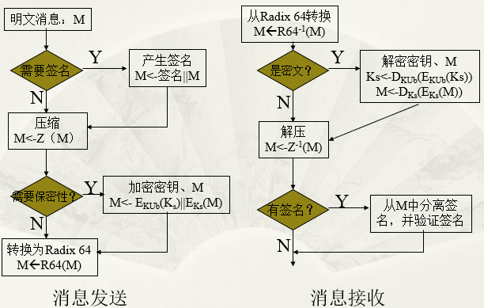

13.网络安全管理、风险评估过程与技术等。

1. 安全管理模型、标准

安全管理模型遵循管理的一般循环模式，即计划（Plan）、执行（Do）、检查（Check）和行动（Action）的持续改进模式，简称PDCA模式。

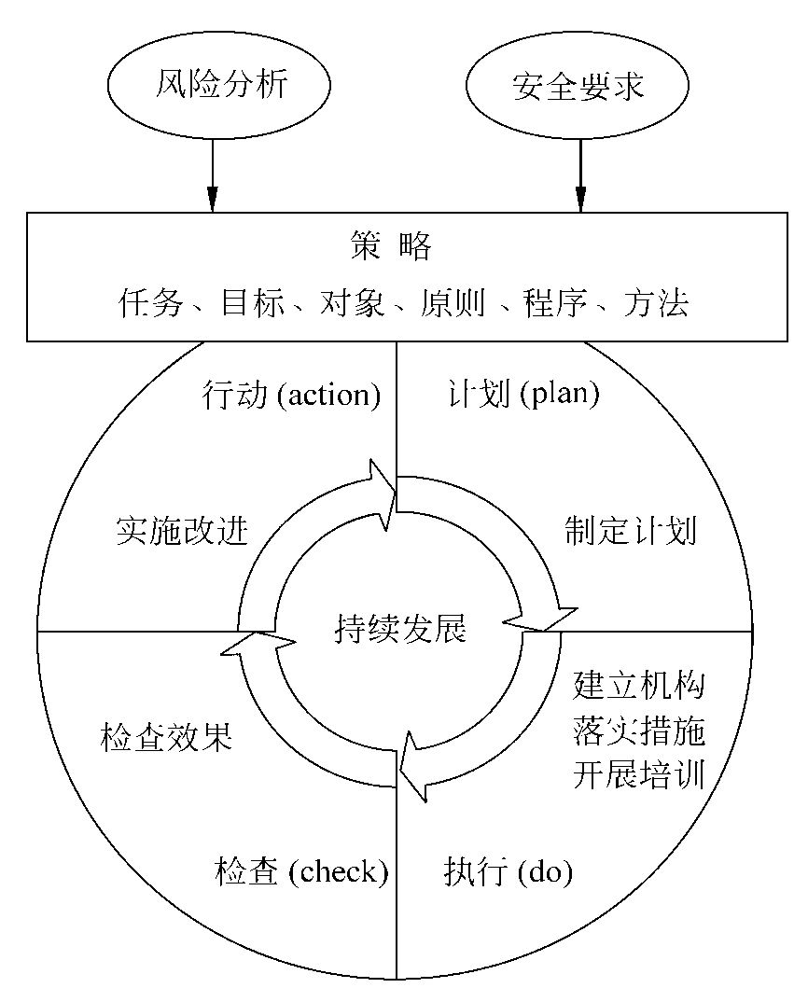

**国际标准**的发展

* 国际上著名的标准化组织及其标准化工作：ISO,CCITT等
* 密码标准：DES、AES、NESSIE、140-2 （NIST FIPS PUB 密码模块）
* 可信计算机系统评价准则：TCSEC-ITSEC-CC
* 管理标准：ISO 17799

**权威**的**传统**评估标准：美国国防部在1985年公布可信计算机安全评估准则 (TCSEC)。为安全产品的测评提供准则和方法，指导信息安全产品的制造和应用

**传统**评估标准的演变

* 美国DoD：DoD85 TESEC；TCSEC网络解释（TNI 1987）；TCSEC数据库管理系统解释（TDI 1991）；彩虹系列Rainbow series
* 欧洲 ITSEC
* 美国、加拿大、欧洲等共同发起Common Criteria(CC)

CC标准评价的三个方面：保密性、完整性、可用性

1. 安全措施？
2. 等级保护**评估**标准，等级保护系统的建设

在中国，等级保护评估标准主要参考国家信息安全等级保护制度（GB/T 22239-2019）。该标准是由国家标准化管理委员会发布的，是中国信息安全领域的权威标准之一。

1. 等级划分：GB/T 22239-2019 标准将信息系统安全等级划分为五个等级，分别为一级至五级，每个等级都有相应的安全要求和控制措施。

2. 安全要求：针对不同的安全等级，标准明确了信息系统在物理环境、网络安全、数据安全、应用系统安全等方面的具体安全要求。

3. 控制措施：标准提出了各种安全控制措施，包括访问控制、身份认证、数据加密、安全审计、安全培训等方面的具体要求，以保障信息系统的安全性。

4. 评估方法：标准规定了等级保护评估的方法和程序，包括评估的范围、内容、流程和结果的判定等方面的详细要求。

5. 评估报告：对于完成等级保护评估的信息系统，标准规定了评估报告的编制要求，包括对系统安全状况的描述、问题和风险的分析、改进建议等内容。

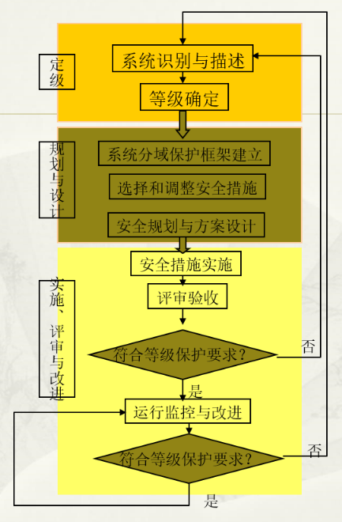

**等级保护的实施方法**

* 安全定级
* 基本安全要求分析：
  + 对应标准，分析检查系统的基本安全要求
* 系统特定安全要求分析
* 风险评估
* 改进和选择安全措施
* 实施安全保护措施

**等级保护实施过程**

* 定级阶段
* 总体定级与子系统定级
* 规划与设计阶段
* 实施、等级评估与改进阶段

信息系统**定级的流程**：

* 确定定级对象的信息系统
* 确定业务信息安全和系统服务安全受到破坏时所侵害的客体。
* 针对受害客体，从多方面综合评定受害程度。
* 确定业务信息安全和系统服务安全保护等级。
* 将业务信息安全和系统服务安全保护等级较高者确定为信息系统安全保护等级。

等保2.0集中管控具体要求【2023年考】：

* 应划分出特定的管理区域，对分布在网络中的安全设备或安全组件进行管控。
* 应能够建立一条安全的信息传输路径，对网络中的安全设备或安全组件进行管理
* 应对网络链路、安全设备、网络设备和服务器等的运行状况进行集中监测
* 应对分散在各个设备上的审计数据进行收集汇总和集中分析，并保证审计记录的留存时间符合法律法规要求
* 应对安全策略、恶意代码、补丁升级等安全相关事项进行集中管理
* 应能对网络中发生的各类安全事件进行识别、报警和分析。

1. 等保三级的信息系统安全方案

等保**三级**的基本要求：

* 物理安全：物理位置选择、物理访问控制、防盗窃和防破坏、防雷、防火、防潮、温湿度控制、电力控制、防静力、防电滋等方面的要求。
* 网络安全：结构安全、访问控制、安全审计、边界完整性检查、入侵防范、恶意代码防范、网络设备防护
* **主机安全**：身份鉴别、访问控制、安全审计、剩余信息保护、入侵防范、恶意代码防范、资源控制
* 应用安全：身份鉴别、访问控制、安全审计、剩余信息保护、通信完整性、通信保密性、抗抵赖、软件容错、资源控制
* 数据安全：数据完整性、数据保密性、备份和恢复

14. 新的网络应用形态对原有安全体系带来的冲击与挑战。（开放环境、加密流量等）

1. **开放环境下的挑战：** 随着云计算、移动互联网和物联网的发展，许多应用部署在开放环境中，如公共云、移动设备、物联网设备等，这增加了攻击面和安全风险，传统的边界防御已不够。
2. **加密流量的挑战：** 很多新的网络应用采用加密通信，包括 HTTPS、SSL/TLS 等，这增加了检测恶意流量和攻击的难度，使得传统的网络安全设备难以对流量进行深度检测和分析。
3. **移动性与BYOD：** 移动设备的普及和“Bring Your Own Device”（BYOD）政策的流行，使得企业内部网络不再是封闭的，从而增加了对移动设备和个人设备的安全管控挑战。
4. **大数据分析的需求：** 新的网络应用形态带来了海量的数据和日志，需要进行实时的大数据分析来识别潜在的威胁行为，这对安全信息和事件管理体系提出了更高的要求。
5. **无处不在的身份验证需求：** 随着用户在各种设备上的灵活使用，对身份验证和访问控制提出了更高要求，需要实现无处不在的、跨设备的身份验证和访问管理。

应对这些挑战需要采用新的安全策略和技术，如零信任安全架构、安全信息与事件管理系统（SIEM）、行为分析和威胁情报等来应对新的网络应用形态带来的安全挑战。

15. APT攻击带来的安全挑战。

APT（Advanced Persistent Threat，高级持续性威胁）攻击带来了许多安全挑战，如：

1. **持续性威胁**：APT攻击通常是一种长期的、持续的攻击，攻击者会长时间潜伏在目标系统内，使其更难被发现和清除。
2. **隐蔽性**：APT攻击往往采用精密的技术手段，难以被传统安全防御机制所察觉，从而给网络安全带来高度的隐蔽性。
3. **定制化攻击**：APT攻击通常会根据目标系统的特定情况进行定制化开发，导致传统的安全解决方案难以防范。
4. **信息窃取**：APT攻击者通常会以窃取敏感信息为目标，包括财务数据、知识产权、个人信息等，可能导致严重的信息泄露问题。
5. **破坏性**：一些APT攻击不仅仅是为了窃取信息，也可能具有破坏性，比如破坏网络系统、服务拒绝攻击等，给目标系统造成实质性的损害。
6. **全球性威胁**：由于APT攻击者常常跨国作案，攻击可以随时发生，不受地域的限制，因此全球各地的组织都面临着来自APT的威胁。

面对这些挑战，组织需要实施更为综合和先进的网络安全措施，包括入侵检测系统、行为分析工具、严格的权限管理等，以有效预防和对抗APT攻击。